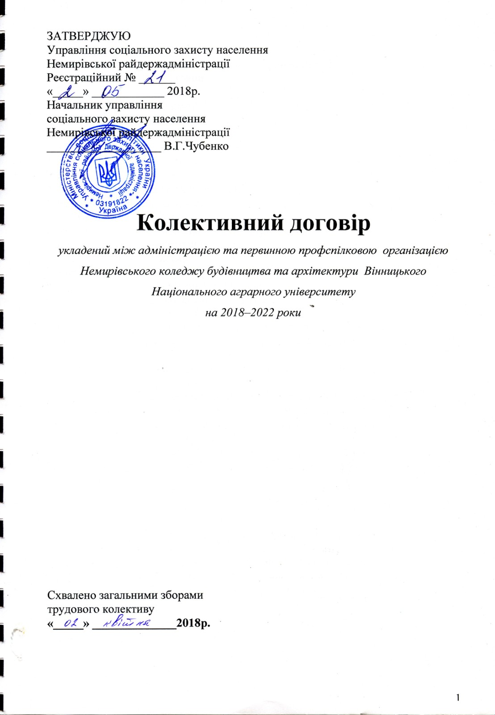
Зміст
1. Загальні положення | 3
2. Забезпечення продуктивної зайнятості працівників | 5
2.1.Зобов’язання адміністрації | 5
2.2.Зобов’язання профкому | 8
3. Нормування і оплата праці | 9
3.1.Зобов’язання адміністрації | 9
3.2.Зобов’язання профкому | 11
4. Організація праці та відпочинку | 12
4.1.Зобов’язання адміністрації | 12
4.2.Зобов’язання профкому | 13
5. Охорона праці та пожежна безпека | 14
5.1.Зобов’язання адміністрації | 14
5.2. Зобов’язання профкому | 15
6. Житлово-побутові та соціально-культурні умови | 17
6.1.Зобов’язання адміністрації | 17
6.2.Зобов’язання профкому | 18
7. Гарантії діяльності профспілкової організації | 19
8. Правові гарантії Колективного договору | 21
9. Перелік додатків до колективного договору | 22
Додаток 1. Список посад та їх тарифні розряди | 23
Додаток 2. Перелік професій і посад з шкідливими умовами праці,  робота в яких дає право на додаткову оплачувану відпустку і скорочений робочий день | 25
Додаток 3. Перелік професій і посад працівників НКБА ВНАУ, яким  видаються безкоштовно миючі засоби | 26
Додаток 4. Перелік професій і посад працівників, яким у відповідності з “ Типовими галузевими нормами безкоштовної видачі спецвзуття, спецодягу та інших засобів індивідуального захисту” передбачається їх безкоштовна видача по НКБА ВНАУ | 27
Додаток 5. Комплексні заходи досягнення встановлених нормативів безпеки, гігієни праці та виробничого середовища, підвищенню існуючого рівня охорони праці, запобігання виробничого травматизму, професійних захворювань в НКБА ВНАУ | 29
Додаток 6. Положення про атестацію педагогічних працівників НКБА ВНАУ | 31
Додаток 7. Правила внутрішнього розпорядку для працівників і студентів НКБА ВНАУ | 47
Додаток 8. Положення “Про порядок надання матеріальної допомоги профспілковим комітетом Немирівського коледжу будівництва та архітектури ВНАУ” | 58

Колективний договір
укладений між адміністрацією та первинною профспілковою організацією Немирівського коледжу будівництва та архітектури ВНАУ
на 2018–2022роки

1. Загальні положення
1.1. Сторонами колективного договору є:
- адміністрація Немирівського коледжу будівництва та архітектури ВНАУ в особі директора
- профспілковий комітет, який представляє трудовий колектив.
1.2. Колективний договір є правовим актом, який встановлює взаємні зобов’язання сторін щодо регулювання, виробничих, трудових, соціально-економічних відносин, між адміністрацією і працівниками коледжу на основі взаємного узгодження інтересів сторін і є обов’язковим для його виконання.
Колективний договір укладений на основі законодавства.
1.3. Головною метою Колективного договору є забезпечення належного рівня матеріальних і соціально-економічних умов праці, правової захищеності кожного працівника.
1.4. Предметом договору є додаткові, порівняно з чинним законодавством, положення з оплати і умов праці, соціального і житлово-побутового обслуговування викладацького і технічно-обслуговуючого персоналу коледжу гарантії і пільги.
1.5. Положення Колективного договору поширюються на всіх працівників коледжу незалежно від того, чи є вони членами профспілки працівників Немирівського коледжу будівництва та архітектури ВНАУ, і є обов’язковими як для адміністрації коледжу, так і для працівників коледжу.
1.6. Взаємовідносини між сторонами будуються на демократичних засадах, на основі партнерства, творчої співпраці, загальноприйнятих етичних норм поведінки. Жодна із Сторін не може в односторонньому порядку припинити виконання його умов.
1.7. Не допускається ведення переговорів та укладення Колективного договору від імені працівників організаціями або органами, які створені чи фінансуються роботодавцями, політичними партіями.
1.8. Проект Колективного договору обговорюється у трудовому колективі і виноситься на розгляд конференції трудового колективу коледжу.
1.9. Правовою основою Колективного договору є Конституція України, Закон України "Про Колективні договори і угоди". Закон України "Про освіту". Закон України “Про вищу освіту”. Закон України "Про відпустки", "Кодекс законів про працю". Закон України "Про охорону праці". Закон України "Про профспілки, їх права та гарантії діяльності".
1.10. Кожний працівник має право участі в обговоренні та вирішенні питань, що стосуються його особисто, а також навчальної наукової і виробничої діяльності коледжу, і його підрозділів.
1.11. Кожний працівник зобов’язаний виконувати вимоги Положення про коледж, Правила внутрішнього розпорядку, посадові інструкції, інші нормативні документи, рішення Педагогічної ради коледжу, накази директора.
1.12. Профспілковий комітет зобов’язується сприяти ефективній роботі коледжу властивими профспілці методами і засобами.
1.13. Колективний договір набуває чинності з дня його підписання представниками сторін, але не пізніше як через 5 днів з моменту його схвалення конференцією трудового колективу коледжу.
1.14. Після закінчення строку дії Колективний договір продовжує діяти до того часу, поки сторони не укладуть новий або не переглянуть чинний.
1.15. Зміни і доповнення до Колективного договору протягом строку його дії можуть вноситися тільки за взаємною згодою сторін в порядку, визначеному цим Колективним договором.
1.16. Колективний договір зберігає чинність у разі зміни складу, структури, найменування коледжу, від імені якого укладено цей договір.
1.17. Кожний працівник коледжу має право брати участь в обговоренні та вирішенні соціальних питань, що стосуються його особисто, а також питань покращення організації навчальної, наукової і виробничої діяльності коледжу.
1.18. Забороняється будь-яке втручання, яке може обмежити законні права працівників та їх представників або заборонити їх здійснення, з боку органів представницької і виконавчої влади та господарського управління, політичних партій, Міністерства освіти і науки України при укладенні та виконанні Колективного договору.
1.19. Усі працюючі, а також щойно прийняті на роботу в коледж працівники повинні бути ознайомлені з Колективним договором адміністрацією коледжу.
1.20. Контроль за виконанням Колективного договору проводиться безпосередньо сторонами, що його уклали. У разі здійснення контролю сторони зобов’язані надавати необхідну для цього наявну інформацію.
1.21. Сторони, що підписали Колективний договір щорічно звітують про його виконання.
1.22. На осіб, які представляють адміністрацію чи профспілкову організацію, з вини яких порушено чи не виконано зобов’язання щодо колективного договору накладається адміністративне стягнення, згідно законодавства, і вони також несуть дисциплінарну відповідальність аж до звільнення з посади.
1.23. На вимогу профспілки адміністрація зобов’язана вжити заходів, передбачених законодавством, до керівника підрозділу, з вини якого порушуються чи не виконуються зобов’язання щодо Колективного договору.
1.24. Особи, які представляють адміністрацію чи профспілку, винні в ненаданні інформації, необхідної для ведення колективних переговорів і здійснення контролю за виконанням Колективного договору несуть дисциплінарну відповідальність, згідно законодавства.

2. Забезпечення продуктивної зайнятості працівників

2.1.Зобов’язання адміністрації

2.1.1. Забезпечити зайнятість і оплату праці працівників згідно з чинним законодавством і Положенням про коледж.
2.1.2. При наявності коштів створювати умови для якісного зростання складу викладачів коледжу підвищення їх кваліфікації. Передбачити в кошторисі витрати на обладнання кабінетів лабораторій, придбання приладів, обладнання та на перепідготовку кадрів.
2.1.3. Будь-яке пряме або непряме обмеження прав чи встановлення прямих і непрямих переваг при укладенні, зміні та припиненні трудового договору залежно від походження, соціального і майнового стану, расової та національної належності, статі, мови, політичних поглядів, релігійних переконань, членства у професійній спілці чи іншому об’єднанні громадян, роду і характеру занять, місця проживання не допускається. Вимоги щодо віку, рівня освіти, стану здоров’я працівника встановлюються законодавством України.
2.1.4. Офіційно повідомляти і узгоджувати з профспілковим комітетом про скорочення чисельності працюючих у зв’язку із змінами в структурі, обсягах, організації виробництва не пізніше, як за 2 місяці до намічених дій.
2.1.5. Узгоджувати з профспілковим комітетом питання переведення працівників на іншу роботу та звільнення працівників з ініціативи адміністрації.
2.1.6. Вивільнення працівників у зв’язку зі змінами в організації виробництва і праці, скорочення чисельності або штату проводити із дотриманням законодавства і наданням всіх встановлених пільг і компенсацій.
2.1.7. Не допускати звільнення працівників, які користуються пільгами згідно законодавства. Утримуватись від звільнення працівників, які перебувають на лікарняному.
2.1.8. Надавати працівникові, якого офіційно попередили про звільнення у зв’язку зі скороченням чисельності або штату, протягом двох останніх місяців роботи один день на тиждень вільний від роботи з оплатою його у розмірі середнього заробітку працівника, в зручний для обох сторін час, для вирішення питань власного працевлаштування.
2.1.9. Доводити до працівників інформацію щодо планування проведення в коледжі скорочення робочих місць, вивільнення працівників та здійснюваних заходів щодо недопущення або зменшення негативних соціальних наслідків таких дій.
2.1.10. При вивільнені годин серед року розподіляти їх у першу чергу між тими штатними працівниками, які мають неповне річне навантаження.
2.1.11. Не здійснювати прийняття на роботу нових працівників на посади, які скорочувалися, у разі використання режимів неповної зайнятості в коледжі та якщо передбачаються вивільнення працівників.
2.1.12. При укладанні контрактів і трудових договорів перевагу надавати працівникам з тривалим безперервним стажем в коледжі (стаж роботи в коледжі більше 15 років).
Викладач, що працює в коледжі на умовах строкового трудового договору або контракту та обраний за конкурсом, має переважне право (при інших рівних умовах) на укладення трудового договору, контракту на новий строк, якщо до нього немає претензій щодо якості роботи та при позитивній характеристиці за попередній період роботи.
2.1.13. При укладенні контракту громадянин зобов’язаний подати паспорт або інший документ, що посвідчує особу, трудову книжку, документ про освіту (спеціальність, кваліфікацію) та інші документи, передбачені законодавством.
2.1.14. При укладенні трудового договору забороняється вимагати від осіб, які приймаються на роботу, відомості про їх партійну і національну приналежність, прописку та документи, подання яких не передбачено законодавством.
2.1.15. Науково-педагогічні та наукові працівники пенсійного віку запрошуються на роботу за строковим трудовим договором, який укладається на час виконання певної роботи, але не більше як на один рік з навчальним навантаженням 0,25% до посадового окладу.
2.1.16. Контракт укладається на добровільних засадах на строк від одного до п’яти років і підписується директором, або уповноваженою ним особою, та працівником в присутності обох сторін згідно до чинного законодавства.
2.1.17. Контракт не повинен погіршувати існуючих умов і оплати праці, соціального захисту.
2.1.18. Укладення трудового договору оформляється наказом про зарахування працівника на роботу.
2.1.19. Працівник не може бути допущений до роботи без укладання трудового договору, оформленого наказом директора коледжу.
2.1.20. Забороняється укладення трудового договору з громадянином, якому за медичним висновком запропонована робота протипоказана за станом здоров’я.
2.1.21. При укладенні трудового договору може бути обумовлене угодою сторін випробування з метою перевірки відповідності працівника (науково-педагогічні працівники, керівники структурних підрозділів) роботі, яка йому доручається. Умова про випробування повинна бути зазначена в наказі про прийняття на роботу. В період випробування на працівників поширюється законодавство про працю. Строк випробування при прийнятті на роботу, якщо інше не встановлено законодавством України, не може перевищувати трьох місяців, а в окремих випадках, за погодженням з профспілковим комітетом, – шести місяців.
Строк випробування при прийнятті на роботу робітників не може перевищувати одного місяця. Якщо працівник в період випробування був відсутній на роботі у зв’язку з тимчасовою непрацездатністю або з інших поважних причин, строк випробування може бути продовжено на відповідну кількість днів, протягом яких він був відсутній.
Випробування не встановлюється при прийнятті на роботу: осіб, які не досягли вісімнадцяти років; молодих робітників після закінчення професійних навчально-виховних закладів; молодих спеціалістів після закінчення вищих навчальних закладів; осіб, звільнених у запас з військової чи альтернативної (невійськової) служби; інвалідів, направлених на роботу відповідно до рекомендації медико-соціальної експертизи; осіб, обраних на посаду; переможців конкурсного відбору на заміщення вакантної посади; осіб, які пройшли стажування при прийнятті на роботу з відривом від основної роботи; вагітних жінок; одиноких матерів, які мають дитину віком до чотирнадцяти років або дитину-інваліда; осіб, з якими укладається строковий трудовий договір строком до 12 місяців; осіб на тимчасові та сезонні роботи; внутрішньо переміщених осіб. Випробування не встановлюється також при прийнятті на роботу в іншу місцевість і при переведенні на роботу на інше підприємство, в установу, організацію, а також в інших випадках, якщо це передбачено законодавством.
2.1.22. Коли строк випробування закінчився, а працівник продовжує працювати, то він вважається таким, що витримав випробування, і наступне розірвання трудового договору допускається лише на загальних підставах.
2.1.23. Працівник повинен виконувати доручену йому роботу особисто і не має права передоручати її виконання іншій особі, за винятком випадків, передбачених законодавством.
2.1.24. Вивільнених працівників у зв’язку із змінами в організації виробництва і праці, скорочення чисельності або штату проводити із суворим дотриманням законодавства про зайнятість населення і надання всіх встановлених пільг і компенсацій.
2.1.25. Розірвання трудового договору з ініціативи адміністрації коледжу без згоди профкому допускається у випадках:
– ліквідації коледжу або його структурного підрозділу;
– незадовільного результату випробовування, обумовленого при прийнятті на роботу;
– звільнення з суміщуваної роботи у зв’язку з прийняттям на роботу іншого працівника, який не є сумісником, а також у зв’язку з обмеженнями на роботу за сумісництвом, передбаченим законодавством;
– поновлення на роботі працівника, який раніше виконував цю роботу;
– звільнення працівника, який не є членом первинної профспілкової організації, що діє в коледжі;
– звільнення працівника, який вчинив за місцем роботи розкрадання (в тому числі дрібне) майна коледжу, встановлене вироком суду, що набрав законної сили, чи постановою органу, до компетенції якого входить накладення адміністративного стягнення або застосування заходів громадського впливу.
Законодавством можуть бути передбачені й інші випадки розірвання трудового договору з ініціативи адміністрації коледжу без згоди профкому.
2.1.26. Відсторонення директором коледжу працівників від роботи допускається у разі: появи на роботі в нетверезому стані, у стані наркотичного або токсичного сп’яніння; відмови або ухилення від обов’язкових медичних оглядів, навчання, інструктажу і перевірки знань з охорони праці та протипожежної охорони; в інших випадках, передбачених законодавством.
2.1.27.При скороченні чисельності чи штату працівників у зв’язку із змінами в організації виробництва і праці переважне право на залишення на роботі надається працівникам з більш високою кваліфікацією і продуктивністю праці.
При рівних умовах продуктивності праці і кваліфікації перевага в залишенні на роботі надається:
- сімейним – при наявності двох і більше утриманців;
– особам, в сім’ї яких немає інших працівників з самостійним заробітком;
– працівникам з більш тривалим безперервним стажем роботи в коледжі;
– працівникам, які навчаються у вищих закладах освіти без відриву від виробництва;
– учасникам бойових дій, інвалідам війни та особам, на яких поширюється чинність Закону України “Про статус ветеранів війни, гарантії їх соціального захисту”;
– авторам винаходів, корисних моделей, промислових зразків і раціоналізаторських пропозицій;
– працівникам, які дістали в коледжі трудове каліцтво або професійне захворювання;
– особам з числа депортованих з України, протягом п’яти років, з часу повернення на постійне місце проживання до України;
Перевага в залишенні на роботі може надаватися й іншим категоріям працівників, якщо це передбачено законодавством України.
2.1.28. У випадках вимушеного скорочення працюючих такі заходи проводити відповідно до статті 42 КЗПП України.
2.1.29. Подання для нагородження працівників державними і галузевими нагородами проводити за рішенням конференції трудового колективу.
2.1.30. Проводити атестацію працівників коледжу у відповідності «Положення про атестацію педагогічних працівників Немирівського коледжу будівництва та архітектури ВНАУ».

2.2.Зобов’язання профкому

2.2.1. Брати активну участь у здійсненні заходів, спрямованих на чітку організацію і підвищення ефективності праці в колективі.
2.2.2. Враховувати якість роботи працівників при вирішенні питань про надання соціальних та профспілкових виплат і заохочень.
2.2.3. У випадках, передбачених законодавством про працю, розглядати у п’ятиденний строк обґрунтоване письмове подання про розірвання трудового договору з працівником. Рішення профкому про відмову в наданні згоди на розірвання трудового договору повинно бути обґрунтованим. У разі якщо в рішенні немає обґрунтування відмови в наданні згоди на розірвання трудового договору, директор має право звільнити працівника без згоди профкому.
2.2.4. Забезпечувати правовий захист працівників коледжу.

3. Нормування і оплата праці

3.1.Зобов’язання адміністрації

3.1.1. Посадові оклади викладацького, адміністративно-господарського, навчально-допоміжного, обслуговуючого персоналу встановлюються відповідно до посадових окладів згідно тарифної сітки, затвердженої Кабінетом Міністрів України (додаток 1).
3.1.2. Для викладачів встановити нормативне навчальне навантаження на ставку 720 годин, але не більше 1080 годин. Допустимі відхилення навчального навантаження +,- 25 годин. У випадках виробничої необхідності викладач може бути залучений до проведення навчальних занять понад обов’язковий обсяг навчального навантаження, визначений індивідуальним навчальним планом, в межах свого робочого часу. Додаткова кількість облікових годин за сумісництвом не може перевищувати 0,5 обов’язково обсягу навчального навантаження.
Директор має право змінювати співвідношення обсягів основних видів діяльності науково-педагогічних працівників (навчальна, наукова, науково-методична і виховна робота, практичне впровадження досягнень науково-технічного прогресу) залежно від виробничої потреби та індивідуальних здібностей цих працівників, а також вирішувати у встановленому порядку питання матеріального заохочення та встановлення надбавок до їх заробітної плати в межах фонду оплати праці за кошторисом коледжу.
3.1.3. Робота у святкові дні та позаурочний час, оплачується в подвійному розмірі. Компенсація оплати шляхом надання відгулів не допускається.
3.1.4. За трудовою угодою з відрядною оплатою праці можуть зараховуватися спеціалісти для виконання робіт з капітального та поточного ремонту, з обслуговування комп’ютерної техніки та інших робіт за відсутності в установі відповідних спеціалістів.
Відрядна оплата здійснюється на підставі актів виконаних робіт.
3.1.5. Для викладачів зайнятих на виборних посадах профспілкової організації (голова профкому) встановити щомісячну доплату в розмірі 7 годин а бухгалтеру, який утримує внески до 5% від суми внесків, при наявності коштів.
3.1.6. В межах фонду заробітної плати, затвердженого в кошторисах доходів і видатків надавати матеріальну допомогу працівникам коледжу, у тому числі на оздоровлення, у сумі не більше ніж один посадовий оклад на рік, крім матеріальної допомоги на поховання.
3.1.7. Надавати допомогу на поховання померлих працівників коледжу та їх близьких рідних (батьків, дітей) у межах існуючого фонду, але не менше ніж 300 грн.
3.1.8. За наявності вакантних посад, проводиться оплата праці за сумісництвом, яке дозволяється не більше 0,5 посадового окладу (ставки).
3.1.9. Доплати за суміщення професій (посад) або за виконання обов’язків тимчасово відсутнього працівника можуть встановлюватись в розмірі, що не перевищує 50% посадового окладу відсутнього працівника. Ця доплата може бути розподілена між кількома працівниками залежно від обсягу додатково виконуваних робіт (обов’язків).
3.1.10.За добросовісне відношення посадових обов’язків, за активну участь у громадському житті коледжу, в зв’язку з відзначенням професійних свят, за успішні завершення інвентаризацій, за якісне виконання своїх обов’язків, в зв’язку з ювілейними датами, проводиться преміювання при наявності економії фонду заробітної плати. В кінці фінансового року, при наявності економії фонду заробітної плати може надаватись премія. Розмір премії залежить від розміру економії фонду заробітної плати, а також здійснювати нагородження працівників грамотами коледжу.
3.1.11. За виконання робіт в після робочий час, при наявності вакантних посад, проводиться оплата за сумісництвом. Сумісництво дозволяється до 0,5 ставки у відповідності до наказу МОН України «Про затвердження інструкції про порядок обчислення заробітної плати працівників освіти» від 15.04.1993 року.
3.1.12. У разі виробничої необхідності, для читання окремих лекцій і проведення занять із студентами можна залучати висококваліфікованих спеціалісті, діячів науки, а також штатних висококваліфікованих науково-педагогічних працівників з погодинною оплатою їхньої праці, але не більше ніж 240 годин за навчальний рік.
3.1.13. За складність, напруженість, якість у роботі окремим працівникам встановлюються надбавки 50% до посадового окладу. За збільшений обсяг робіт з позабюджетних коштів можуть встановлюватись доплати в розмірі 50% до посадового окладу.
3.1.14. Прибиральниці, які прибирають туалети отримують доплату за шкідливі умови праці 10% до посадового окладу.
3.1.15 Чергові гуртожитків, оператори котельні, сторожа, які чергують в нічні зміни отримують доплати за роботу відповідно до статті 108 КЗпП у підвищеному розмірі, але не нижче 40% тарифної ставки (окладу) за кожну годину роботи у нічний час.
3.1.16. Водії, які мають класність отримують надбавки – за 1-й клас 25% до посадового окладу, за 2-й - клас - 10 % до посадового окладу.
3.1.17.Водій легкового автомобіля директора має надбавку за ненормований робочий день 50% до посадового окладу.
3.1.18. При оплаті певних видів робіт, коли залучають до учбового процесу позаштатних працівників, для прийому вступних і державних екзаменів, для оплати керівникам дипломних робіт та викладачів курсів - застосовують погодинні розцінки, які встановлюються згідно законодавства.
3.1.19. Про зміну істотних умов праці повідомляти працівників не пізніше як за 2 місяці згідно кодексу законів про працю України.
3.1.20. Розрахунок з особами, що залучаються до роботи на умовах погодинної оплати праці, проводиться щомісячно за фактично виконану кількість годин.
3.1.21. Виплата зарплати проводиться через установи банків.
3.1.22. Надавати знижку співробітникам коледжу в оплаті за проживання в гуртожитку в розмірі 50%, лише у разі відсутності заборгованості за проживання в гуртожитку не більше ніж 5 днів після закінчення поточного місяця. У разі наявності заборгованості оплата проводиться у 100% розмірі.
3.1.23. Ставки погодинної оплати праці застосовуються для оплати праці викладачів платних послуг згідно Постанови Кабінету Міністрів України від 27 серпня 2010 року № 796 “Про затвердження переліку платних послуг, які можуть надаватися навчальними закладами, іншими установами та закладами системи освіти, що належать до державної і комунальної форми власності”.
3.1.24. Виплачувати заробітну плату працівникам не менше мінімального рівня заробітної плати діючого в Україні. Виплату заробітної плати проводити не рідше двох разів на місяць у терміни встановлені в колективному договорі, відповідно до чинного законодавства.
Аванс до 15 числа кожного місяця, розрахунок за місяць проводити до 30 числа цього місяця.
3.1.25. Індексувати зарплату в зв’язку з зміною індексу споживчих цін в межах фонду оплати праці згідно затвердженого кошторису доходів і видатків.
3.1.26. Виплачувати суми відпускних у дні виплати заробітної плати. При відсутності необхідних коштів виплату відпускних проводити в максимально короткий термін з появою коштів або помісячно у дні виплати заробітної плати.
3.1.27. Кінцевий розрахунок оплати праці проводити не пізніше останнього робочого дня місяця з видачею розшифровки нарахованої та виплаченої заробітної плати.
3.1.28. У разі коли день зарплати збігається з вихідним, святковим або неробочим днем зарплата виплачується напередодні.
3.1.29. У разі утворення заборгованості із виплати заробітної плати, скласти графік її погашення.

3.2.Зобов’язання профкому
3.2.1. Здійснювати контроль за дотриманням діючих в коледжі положень та трудового законодавства в частині нормування і оплати праці.
3.2.2. На підставі вимог структурних підрозділів і окремих працівників вносити директору пропозиції по вдосконаленню системи форм оплати праці і домагатися їх реалізації.
3.2.3. Домагатись попереднього обговорювання на засіданні профкому адміністративних рішень, які впливають на умови роботи і оплати праці.
3.2.4. Домагатися об’єктивної оцінки роботи співробітників в преміюванні та матеріальному заохоченні, а також наданні інших пільг.

4. Організація праці та відпочинку

4.1.Зобов’язання адміністрації

4.1.1. Робочий час викладача визначається обсягом його навчальних, методичних, наукових і організаційних обов’язків у поточному навчальному році, відображених в індивідуальному робочому плані. Тривалість робочого часу викладача з повним обсягом обов’язків на ставку або посадовий оклад становить не більше 1548 годин на навчальний рік при середньотижневій тривалості 36 годин. Для всіх інших працівників коледжу середньотижнева тривалість робочого часу становить 40.
4.1.2. Сторони домовились, що в вихідні і святкові дні в неробочий час в коледжі, або в гуртожитку може встановлюватись чергування викладачів для безперервного вирішення поточних невідкладних питань.
4.1.3. Перед святковими днями тривалість роботи зменшується на 1 годину. Ця норма розповсюджується і на випадки перенесення у встановленому порядку святкового дня на другий день тижня з метою з’єднання днів відпочинку.
4.1.4. Встановити скорочений на 1 годину робочий день для працівників, які працюють в шкідливих умовах із збереженням повної заробітної плати.
4.1.5. Викладацькому складу працівників коледжу тривалість відпустки яких складає 56 календарних днів, надавати відпустку згідно графіку навчального процесу.
4.1.6. Адміністративно-допоміжному персоналу працівників коледжу тривалість, відпустки яких складає не менше 24 календарних днів - надавати відпустки, за графіком.
4.1.7. Надавати працівникам право використовувати щорічні відпустки частинами протягом року, якщо виникне необхідність оздоровлення та з інших поважних причин, якщо це не заважатиме навчальному процесу.
4.1.8. Науково-педагогічним працівникам невикористана частина щорічної основної відпустки, за умови її поділу, повинна бути надана, як правило, в період літніх канікул, а в окремих випадках, в зимовий канікулярний період.
4.1.9. Заміна щорічної основної відпустки грошовою компенсацією (за наявності фонду зарплати) допускається лише за умови можливості забезпечення науково-педагогічних працівників у відповідний період роботою. При цьому тривалість наданої працівникові щорічної основної відпустки не повинна бути менша ніж 24 календарних днів.
4.1.10. При наявності коштів надавати працівникам додаткові короткострокові оплачувані відпустки тривалістю 2 дні в зв’язку:
- з одруженням працівника;
- з одруженням дітей; смертю членів сім’ї та близьких родичів;
- з народженням дитини тощо.
4.1.11. Перенесення щорічних відпусток працівників здійснювати тільки у випадках передбачених чинним законодавством (ст. 80 КЗпП, ст. 11 Закону України “Про відпустки”). Рішення приймати за наявністю згоди працівника та погодження з профкомом.
4.1.12. Повідомляти письмово працівника про дату початку його відпустки не пізніше як за два тижні до встановленого графіку.
4.1.13. Надавати щорічно жінці, яка працює і має двох або більше дітей віком до 15 років, або дитину-інваліда, або яка усиновила дитину, матері інваліда з дитинства підгрупи А I групи, одинокій матері, батьку дитини або інваліда з дитинства підгрупи А I групи, який виховує їх без матері (у тому числі у разі тривалого перебування матері в лікувальному закладі), а також особі, яка взяла під опіку дитину або інваліда з дитинства підгрупи А I групи чи одному із прийомних батьків додаткову оплачувану відпустку тривалістю 10 календарних днів без урахування святкових і неробочих днів.
4.1.14. Відповідно до постанови Кабінету Міністрів України від 17.11.1997 р. № 1290 та наказу Міністерства праці та соціальної політики України від 30.01.1998 р. щорічна додаткова відпустка за роботу в шкідливих і важких умовах праці надається працівникам, робочі місця яких атестовані згідно з постановою Кабінету Міністрів України від 01.08.1992 р. № 442 “Про порядок проведення атестації робочих місць за умовами праці” та “Методичними рекомендаціями для проведення атестації робочих місць за умовами праці”, затвердженими постановою Міністерства праці України від 01.09.1992 р. № 41.

4.2.Зобов’язання профкому
4.2.1. Здійснювати контроль за дотриманням адміністрацією вимог нормативних документів про організацію праці і відпочинку працюючих коледжу.
4.2.2. Організувати консультації для працівників з питань організації праці і відпочинку.

5. Охорона праці та пожежна безпека

5.1.Зобов’язання адміністрації

5.1.1. Виконувати заходи по поліпшенню умов праці співробітників і студентів коледжу. Всі робочі місця постійно утримувати у належному стані. На робочих місцях мати необхідні інструкції з охорони праці, затверджені в установленому порядку.
5.1.2. При укладанні трудового договору ознайомити кожного співробітника під розпис з умовами його праці, правилами внутрішнього розпорядку, можливими небезпечними наслідками для його здоров’я, з нормативними документами по охороні праці, а також з пільгами та компенсаціями за важкі та шкідливі умови праці. Не укладати трудові договори з громадянами, у яких є медичні протипоказання до даної роботи (при наявності відповідних медичних довідок).
5.1.3. Організувати проведення попереднього (при прийнятті на роботу) і періодичного обов’язкового медогляду співробітників, в тому числі виконуючих роботу в несприятливих і шкідливих умовах праці, а також щорічного обов’язкового медогляду осіб віком до 21 року.
5.1.4. Забезпечувати всіх працівників відповідно до вимог, а також зайнятих на роботах із шкідливими умовами праці, спецодягом, іншими засобами індивідуального захисту, а також надавати пільги і компенсації за важкі і шкідливі умови праці згідно ст.8 і ст.19 Закону України "Про охорону праці" (столярний цех, зварювальний цех, ковальський цех).
5.1.5. Проводити адміністративно громадський контроль за станом охорони праці в коледжі:
І ступінь контролю - зав. лабораторіями і коменданти - представники громадських інспекторів по охороні праці - один раз в тиждень;
II ступінь контролю – голови циклових комісій, начальники відділів з представниками комісії по охороні праці - не рідше одного разу в місяць;
III ступінь контролю – завідуючі відділеннями, представники профкому, інженер по охороні праці - не рідше одного разу в квартал;
IV ступінь контролю – заступники директора, члени комісії охорони праці: представник профкому, інженер по охороні праці коледжу - один раз в півріччя.
5.1.6. При розгляді будь-яких питань дисциплінарної відповідальності доказ вини покладається на власника, а будь-яке відхилення від встановленої процедури і строків винесення дисциплінарних стягнень з боку директора дає підстави профкому вважати його таким, що не має юридичної сили.
5.1.7. Директор забезпечує виконання законодавства України про Цивільну оборону посадовими особами коледжу, виконання заходів з цивільної оборони членами трудового колективу.
5.1.8. В кошторисі передбачити фінансування заходів охорони праці коледжу, «Комплексних заходів по охороні праці» (додаток 5).
5.1.9. За працівниками, які втратили працездатність у зв’язку з нещасним випадком на виробництві або професійним захворюванням, зберігати місце роботи (посаду) та середню заробітну плату на весь період до відновлення працездатності або до встановлення стійкої втрати професійної працездатності.
5.1.10. Виплачувати працівнику одноразову допомогу відповідно ст. 9 Закону України “Про охорону праці”. Якщо нещасний випадок трапився внаслідок невиконання потерпілим вимог нормативних актів про охорону праці встановити розміри зменшення одноразової допомоги (таблиця 1).
5.1.11. Проводити атестацію робочих місць за умовами праці, згідно з розробленим за участю профкому графіком, та за її результатами вживати заходів щодо покращення умов праці, медичного обслуговування, оздоровлення працівників та надання їм відповідних пільг і компенсацій.
5.1.12. Відповідальність за дотримання правил охорони праці та пожежної безпеки структурних підрозділів (лабораторії, навчальні аудиторії та кабінети, склади, бібліотека, архів, майстерні тощо) несуть їх керівники. Обов’язки щодо забезпечення охорони праці і пожежної безпеки, утримання та експлуатації приміщень, обладнання, устаткування тощо мають бути відображені у відповідних посадових документах (функціональних обов’язках, інструкціях, положеннях тощо).
5.1.13. Не залучати жінок до важких робіт і до робіт із шкідливими або небезпечними умовами праці. В разі використання праці інвалідів враховувати рекомендації медико-соціальної експертизи.
5.1.14. Проводити за встановленими графіками навчання, інструктаж та перевірку знань з охорони праці працівників, які зайняті на роботах з підвищеною небезпекою.
5.1.15. Підпорядкувати інженера з охорони праці безпосередньо директору.
5.1.16. При наявності коштів здійснювати фінансування заходів з охорони праці та заохочення для працівників за активну участь у заходах з охорони праці.
5.2. Зобов’язання профкому
5.2.1. Здійснювати контроль та приймати участь у своєчасному і правильному розслідуванні нещасних випадків.
5.2.2. Приймати безпосередню участь в адміністративно-громадському контролі стану охорони праці та пожежної безпеки коледжу, розробці та реалізації заходів по покращенню умов праці співробітників та студентів.
5.2.3. Інформувати адміністрацію про виявлення проблем з охорони праці та пожежної безпеки, домагатися їх вирішення.
5.2.4. Заслуховувати керівників та уповноважених трудових колективів по охороні праці та пожежної безпеки підрозділів з питань охорони праці на засіданнях профкому, або на комісії з охорони праці профкому.
5.2.5. Комісії з охорони праці профкому контролювати стан охорони праці у підрозділах, забезпечення працюючих спецодягом, санітарно-побутовими умовами, додержанням адміністрацією вимог закону України “Про охорону праці”.
5.2.6. Комісії з охорони праці профкому вести постійний контроль за виконанням співробітниками коледжу наступних обов’язків:
- постійним дотриманням правил техніки безпеки при проведенні навчально-виховного процесу та виконанні різних робіт;
- допуском до занять і робіт після інструктажів з охорони праці і перевірки знань;
- особисто вживати посильні заходи усунення будь-якої експлуатації, яка створює загрозу їхньому життю чи здоров’ю людей, які знаходяться в даному приміщенні;
- повідомляти про небезпеку свого безпосереднього керівника.
5.2.7. Контролювати своєчасне оформлення лікарняних листів та їх оплату.
5.2.8. Інформувати адміністрацію про виявлення проблем з охорони праці і домагатися їх вирішення.

Таблиця 1. Шкала зменшення розмірів одноразової допомоги
Порушення з боку потерпілого, які були однією з причин нещасного випадку | Розмір зменшення одноразової допомоги
1. Виконання робіт у нетверезому стані, якщо цей стан визнано причиною нещасного випадку та якщо сп’яніння потерпілого не зумовлено застосуванням у виробництві технічними спиртами, ароматичними, наркотичними й іншими речовинами | 50%
2.Неодноразове свідоме порушення вимог нормативних актів про охорону праці, за яке раніше накладалося дисциплінарне стягнення або документально засвідчувалося офіційне попередження | 50%
3. Первинне свідоме порушення вимог безпеки при обслуговуванні об’єктів і виконанні робіт підвищеної небезпеки. | 40%
4. Первинне свідоме порушення правил поводження з машинами, механізмами, устаткуванням, виконання технологічних процесів і робіт, що не є об’єктами підвищеної небезпеки.  Невиконання наданих засобів індивідуального захисту, передбачених правилами безпеки, якщо це порушення було:  - первинним  - вторинним | 30%  20%  40%
5. Первинне невикористання наданих засобів індивідуального захисту, передбачених правилами безпеки. | 20%
6. Неодноразове свідоме невикористання засобів індивідуального захисту. | 40%

6. Житлово-побутові та соціально-культурні умови

6.1.Зобов’язання адміністрації

6.1.1. Розподіл житла проводити на спільному засіданні адміністрації й профкому, а списки затверджувати на раді трудового колективу.
6.1.2. При можливості не допускати звільнення з роботи за скороченням штатів працівників, які потребують поліпшення житлових умов і перебувають у пільговій черзі на житло.
6.1.3. Пільги при одержанні житла надаються:
- висококваліфікованим викладачам (професори, доктори і кандидати наук);
- викладачам, які пропрацюють в коледжі більше 5 років;
- сім’ям викладачів і співробітників, в яких чоловік і дружина працюють в коледжі;
- учасникам бойових дій;
- громадянам, які постраждали внаслідок Чорнобильської катастрофи 1-2 категорії.
6.1.4. Дозволити працівникам медичного пункту безкоштовно видавати медикаменти при наданні невідкладної медичної допомоги всім працівникам і студентам коледжу.
6.1.5. Сприяти організації та проведенню свят у коледжі (посвята в студенти, День коледжу, День Українського козацтва), загальнодержавних свят (Новорічні та Різдвяні свята, День захисника України, Міжнародний жіночий день 8 березня, День перемоги, День незалежності, День знань, День освіти). Виділяти приміщення для проведення святкових вечорів на відділеннях та в інших підрозділах.
6.1.6. Створювати умови для культурного та естетичного виховання членів трудового колективу, забезпечувати продуктивну діяльність Центру культури та дозвілля коледжу. Забезпечувати умови для культурного відпочинку працівників, знайомства з сучасними мистецькими та культурними досягненнями.
6.1.7. Здійснювати роботу по благоустрою прилеглих до навчальних корпусів коледжу територій.
6.1.8. Працівникам при наданні відпустки виплачувати одноразову матеріальну допомогу на оздоровлення, при наявності вільних коштів не менше посадового окладу.
6.1.9. За поданням підрозділів за довголітню і добросовісну працю, преміювати на честь ювілеїв (50,60,70 років) жінок та (50,60,70 років) чоловіків.
6.1.10. Виплачувати одноразову допомогу (при наявності коштів) працівникам з нагоди:
- народження дитини;
- смерті близьких родичів;
- весілля.

6.2.Зобов’язання профкому
6.2.1. Забезпечити гласність і об’єктивність при розподілі путівок на санаторно-курортне лікування згідно Положення про умови надання путівок за перераховані кошти профкому працівників коледжу.
6.2.2. Щорічно звітувати на профспілковій конференції коледжу про використання коштів профспілкових внесків.
6.2.3. Сприяти організації новорічних святкових вистав для дітей співробітників, забезпеченню дітей співробітників дошкільного та шкільного віку (до 14 років включно) новорічними подарунками.
6.2.4. Сприяти організації краєзнавчих туристичних поїздок трудового колективу.

7. Гарантії діяльності профспілкової організації

7.1. Адміністрація визнає право профспілкового комітету працівників на укладання Колективного договору, а також право представляти інтереси трудового колективу коледжу у вирішенні питань щодо зайнятості, умов праці, оплати та охорони праці і безперешкодно надає всю інформацію з названих тем.
7.2.Адміністрація коледжу надає вільний час із збереженням заробітної плати (2 години на тиждень) профспілковим активістам, не звільненим від своєї основної роботи, для виконання профспілкових обов’язків.
7.3. Відповідно до галузевої угоди вираховуються із заробітної плати працівника (члена профспілки) – членські внески (при наявності їх письмових заяв) та забезпечується їх безготівкове перерахування на рахунок профкому в триденний строк.
7.4. Члени виборних профспілкових органів звільняються від виробничої роботи з оплатою праці в розмірі середнього заробітку на час участі як делегатів на з’їздах, конференціях, що скликаються профспілками, а також у роботі пленумів, президій.
7.5. Звільнення з роботи з ініціативи адміністрації працівників, в тому числі науково-педагогічних, які обиралися до складу профспілкових органів, не допускати протягом двох років після закінчення виборних повноважень (крім випадків повної ліквідації установи або скоєння працівником дій, за які законодавством передбачена можливість звільнення).
В цих випадках звільнення з ініціативи адміністрації осіб, обраних до складу профспілкових органів і не звільнених від основної роботи, допускається за умови дотримання загального порядку звільнення і лише за попередньою згодою профспілкового органу, членами якого вони обрані, а голову та членів профспілкового комітету коледжу, крім того – лише за згодою вищестоячого профспілкового органу.
7.6. У відповідності до Кодексу законів про працю та галузевої угоди адміністрація коледжу надає профкому для виконання своїх обов’язків:
✓ можливість безоплатного користування засобами зв’язку;
✓ у постійне безоплатне користування приміщення;
✓ усю необхідну інформацію для ведення переговорів про умови організації і оплати праці та звільнення персоналу;
✓ можливість розміщувати власну інформацію в приміщеннях і на web-сайті коледжу.
7.7. Адміністрація надає можливість профкому коледжу включати представників профспілкової організації членами Вчених рад, комісій з питань соціального страхування, атестаційної комісії.
7.8. Підтримувати практику формування Комісії із соціального страхування працівників коледжу на паритетних началах з профкомом.
7.9. Профспілковий комітет в особі його членів або уповноважених представників має право:
а) відвідувати і оглядати виробничі дільниці (кабінети, аудиторії, майстерні), робочі місця в коледжі;
б) одержувати від адміністрації інформацію з питань, пов’язаних з працею і соціально-економічним розвитком коледжу;
в) перевіряти роботу підвідомчих установ, дільниць соціально-побутової сфери і при виявленні порушень вимагати їх усунення;
г) проводити перевірку дотримання в коледжі законодавства України про працю, охорону праці, вимагати усунення виявлених недоліків;
д) перевіряти правильність надання відпусток;
є) не давати згоди керівництву коледжу на звільнення працівників, якщо не вичерпано всіх можливостей для забезпечення продуктивної зайнятості вивільнюваних працівників.
7.10. Надавати право представникам вищих профспілкових органів брати участь у форумах трудового колективу.

8. Правові гарантії Колективного договору

8.1. Колективний договір вступає в силу з дня його підписання директором і профкомом і діє поки сторони не укладуть новий, або не переглянуть чинний. Колективний договір зберігає чинність у випадку зміни складу, структури, найменування власника (не більше 1 року), в разі ліквідації - на період ліквідації.
8.2. У разі ліквідації коледжу Колективний договір діє протягом усього строку проведення ліквідації.
8.3. Зміни і доповнення вносяться в Колективний договір за згодою сторін з наступним обов’язковим затвердженням їх на конференції трудового колективу.
8.4. Адміністрація припинятиме управлінські рішення, які суперечать Колективному договору і погіршують соціальне, економічне і побутове становище працівників.
8.5. Двічі на рік - в червні і в грудні проводиться спільне засідання профкому і адміністрації з питання виконання Колективного договору.
8.6. Зміни, що випливають із змін чинного законодавства вносяться без проведення переговорів, інші зміни та доповнення або припинення дії Колективного договору тільки після переговорів сторін в такому порядку:
- одна з сторін повідомляє іншу і письмово вносить сформульовані
пропозиції щодо внесення змін до Колективного договору;
- у семиденний строк сторони створюють робочу комісію і розпочинають переговори;
- після досягнення згоди сторін щодо внесення змін оформляється відповідний протокол.
8.7.У випадку відсутності фінансування на виконання окремих пунктів Колективного договору вони можуть бути перенесені на інший термін або анульовані спільною ухвалою адміністрації і профспілкового комітету.
8.8. Колективний договір укладається терміном на п’ять років, вступає в силу з моменту його схвалення конференцією трудового колективу і підписання уповноваженими представниками сторін, діє до прийняття нового Колективного договору або його перегляду.
8.9. Жодна з сторін що уклала Колективний договір, не може в односторонньому порядку припинити виконання взятих на себе зобов’язань, порушити узгоджені положення і норми.

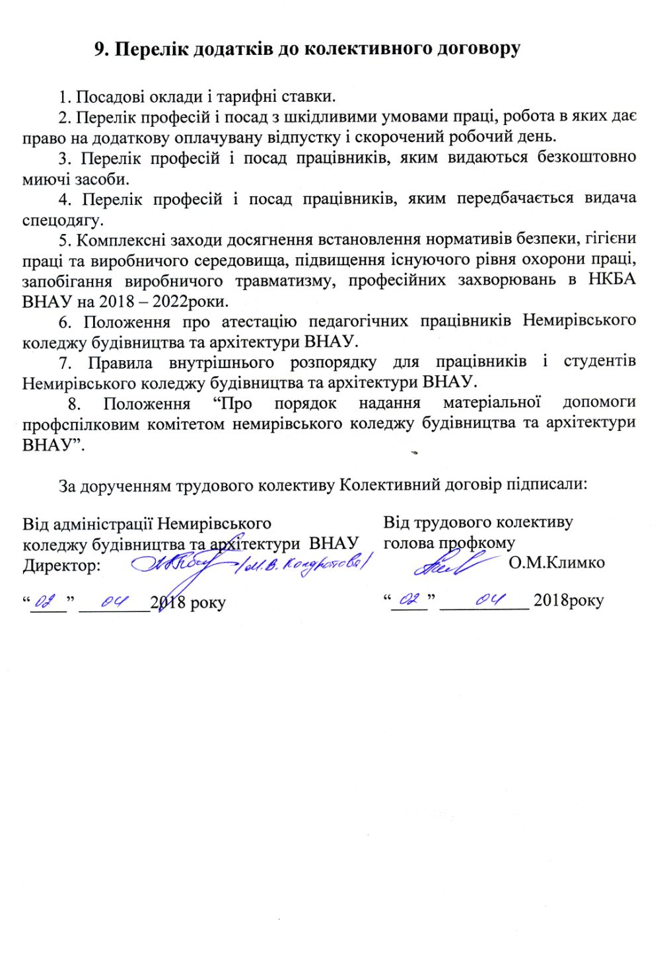

Додаток 1

Список посад та їх тарифні розряди

Найменування посади | Тарифні розряди
Директор | 17
Заступник директора з навчальної роботи | у % від керівника
Заступник директора з виховної роботи | у % від керівника
Керівник фізичного виховання | 13
Завідувач навчально-виробничої майстерні | 13
Завідувач будівельним відділенням | 13
Завідувач відділення газового господарства та землевпорядкування | 13
Завідувач навчально-методичного кабінету | 13
Методист вищої категорії | 14
Культорганізатор 2 категорії | 12
Методист 1 категорії | 13
Майстер виробничого навчання | 12
Майстер виробничого навчання | 11
Заступник директора з адміністративно-господарської роботи | у % від керівника
Головний бухгалтер | у % від керівника
Заступник головного бухгалтера | у % від головного бухгалтера
Провідний інженер | 10
Провідний юрисконсульт | 10
Провідний інженер компютерних систем | 10
Провідний інженер з охорони праці | 10
Завідувач бібліотеки(не відповідає 4групі) | 10
Бухгалтер 1 категорії | 9
Економіст 1 категорії | 9
Бібліотекар без категорії | 8
Завідувач господарством | 8
Старший інспектор з кадрів | 6
Паспортист | 5
Секретар навчальної частиниї | 5
Секретар-друкарка | 5
Архіваріус | 5
Лаборант | 5
Слюсар-сантехнік | 5
Прибиральник службових приміщень | 2
Електрогазозварювальник | 5
Сторож | 2
Двірник | 1
Комірник | 2
Столяр | 4
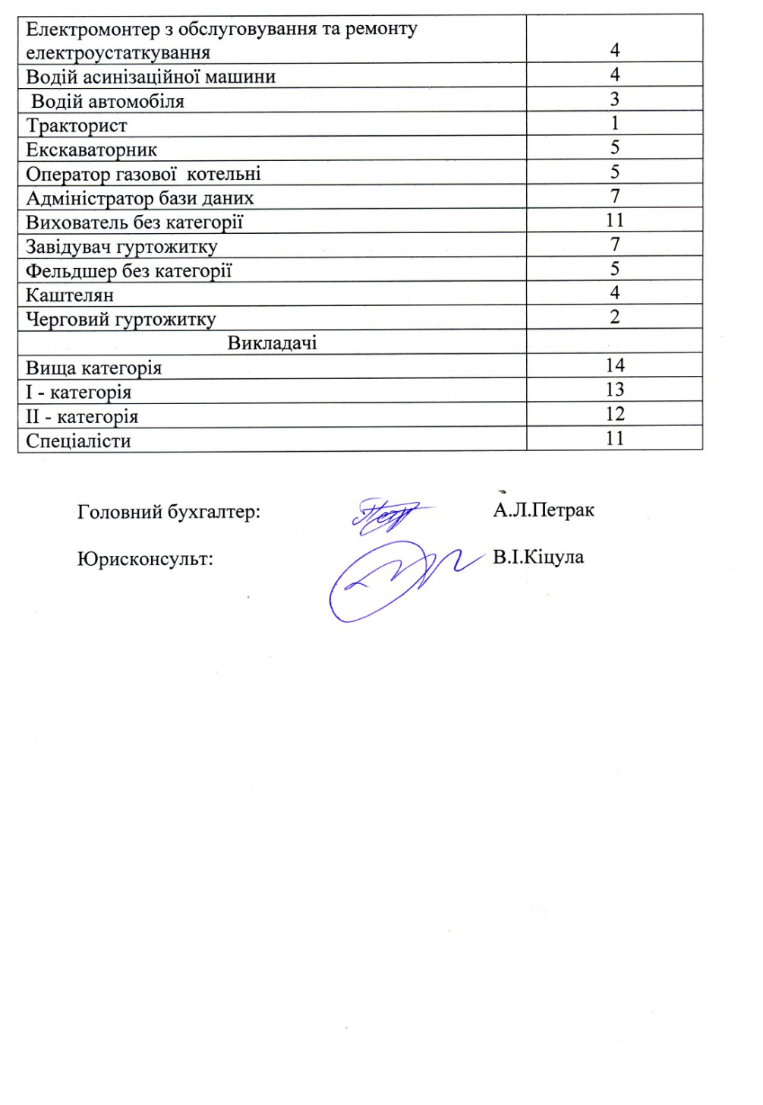

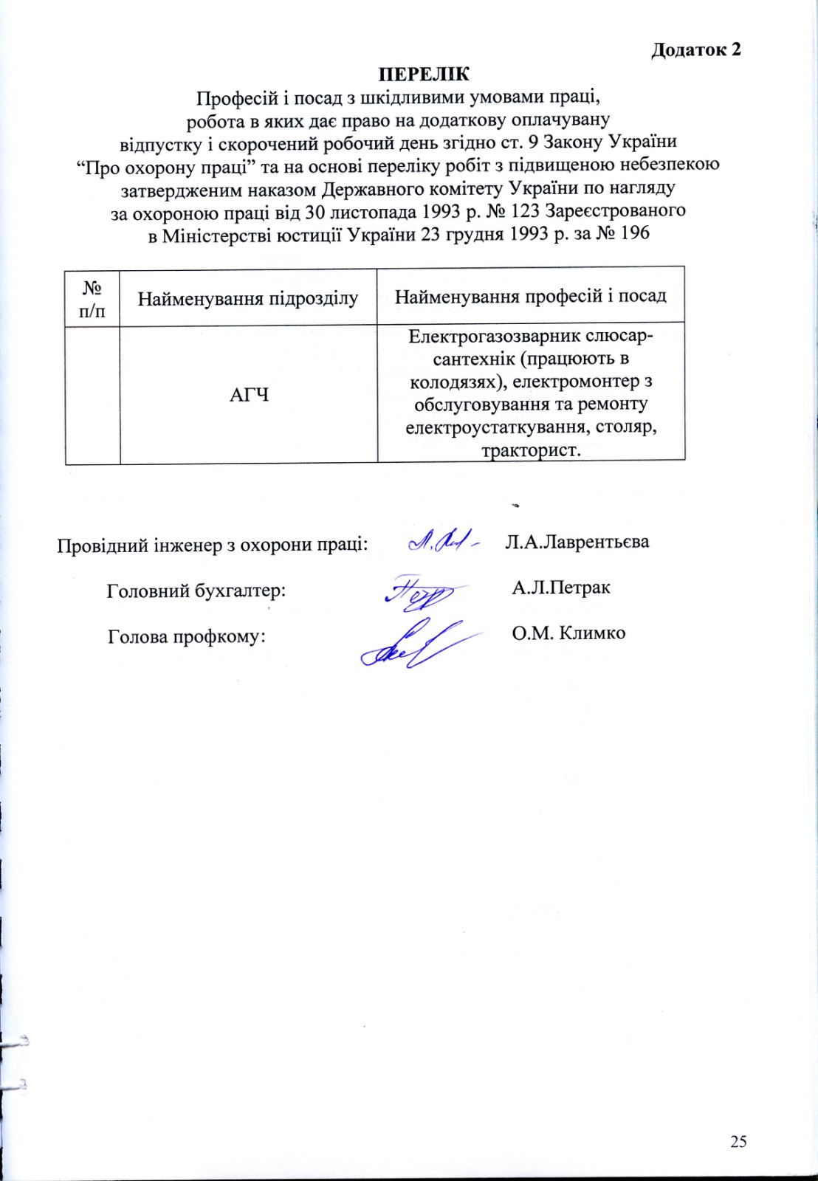

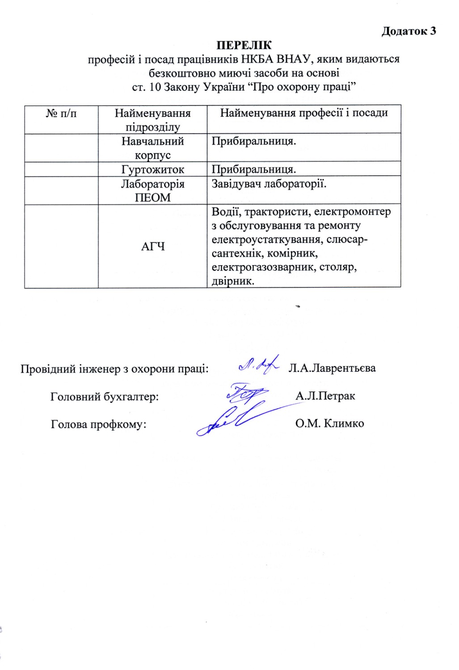
Додаток 4
ПЕРЕЛІК
професій і посад працівників, яким у відповідності
з “ Типовими галузевими нормами безкоштовної видачі
спецвзуття, спецодягу та інших засобів індивідуального захисту”
передбачається їх безкоштовна видача по НКБА ВНАУ.

№ п/п | Найменування професій і посад | Найменування спецодягу, спецвзуття та засобів індивідуального захисту | Термін експлуатації, місяці
1 | 2 | 3 | 4
1. | Прибиральник службових приміщень | Халат б/п  Рукавиці комбіновані  При митті підлоги і місць загального користування:  Чоботи гумові  Рукавиці гумові | 12  2  12  6
2. | Двірник | Костюм б/п  Фартух б/п з нагрудником  Рукавиці комбіновані  Зимою додатково:  Куртка ватна б/п на утеплюючій підкладці.  В інші пори року додатково:  Плащ непромокаючий | 12  12  2  36  12
3. | Слюсар-сантехнік | Костюм б/п  Чоботи гумові  Рукавиці комбіновані  При зовнішніх роботах зимою додатково:  Куртку б/п на утеплюючій підкладці  Штани ватні | 12  12  2  36  36
4. | Електромонтер з обслуговування та ремонту електроустаткування | Костюм б/п  Рукавиці діелектричні  Холоші  При зовнішніх роботах, зимою додатково:  Куртка б/п на утеплюючій підкладці | 12  Чергові  Чергові  36
5. | Електрогазозварник | Костюм б/п з вогнестійкою пропиткою  Черевики шкіряні  Рукавиці брезентові  Холоші діелектричні  Рукавиці діелектричні  Шолом захисний  При зовнішніх роботах, зимою додатково:  Куртка ватна  Штани ватні | 36  18  24  3  Чергові  Чергові  36  36
6. | Столяр | Фартух комбінований  Рукавиці комбіновані  Костюм б/п | 6  3  12

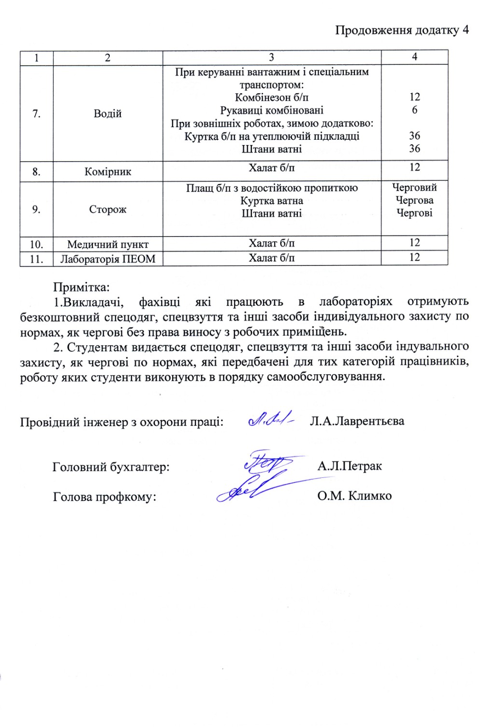

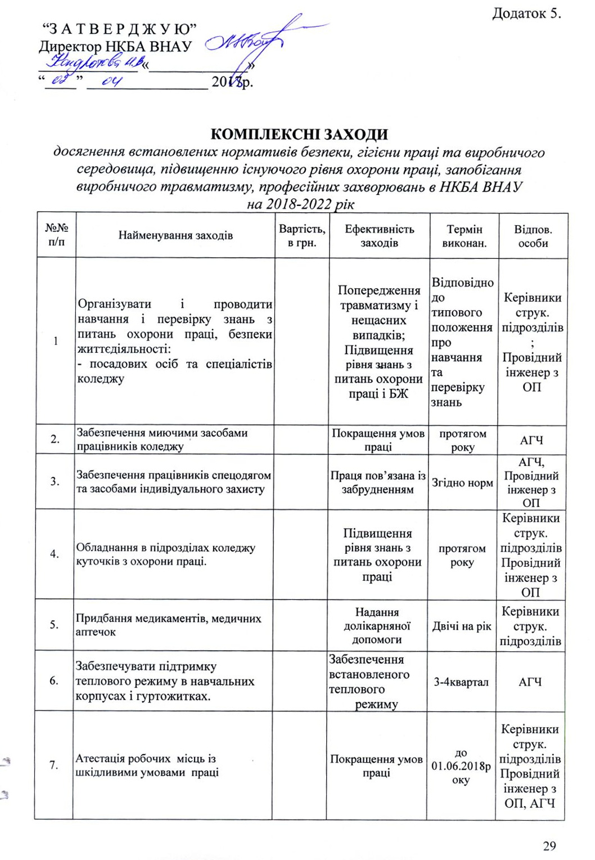

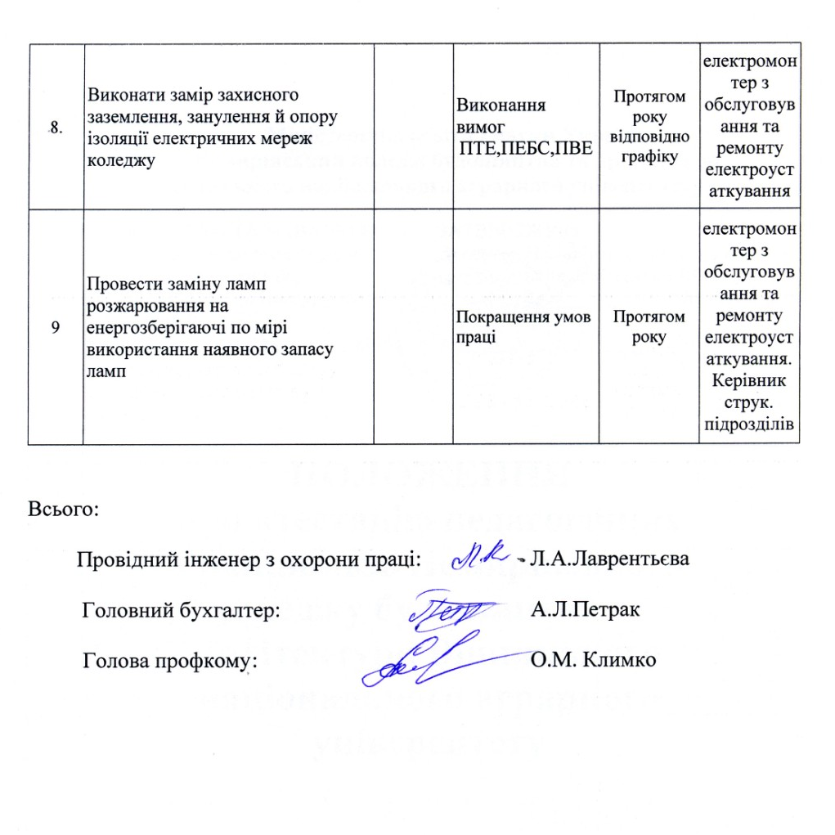

Додаток 6.
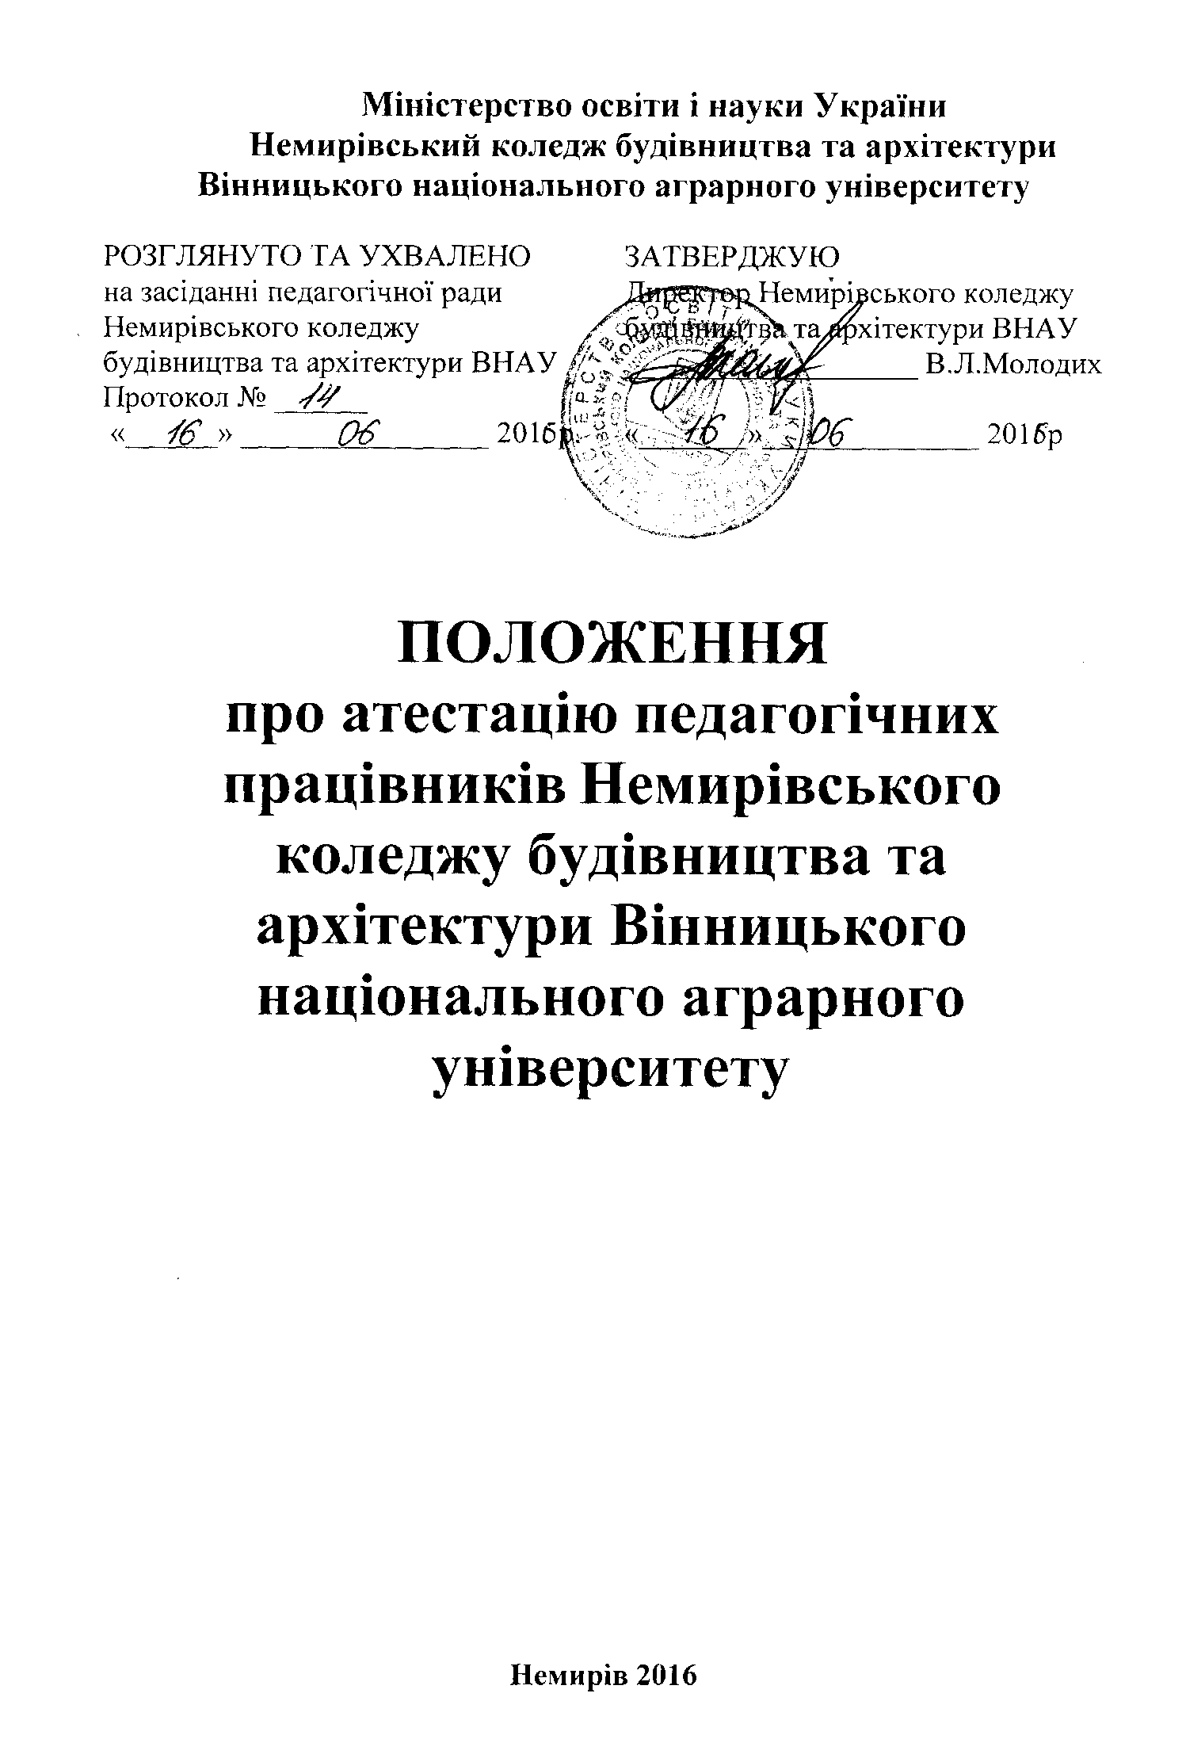
1. Пояснювальна записка

Положення розроблене відповідно до Типового положення про атестацію педагогічних працівників, затвердженого Наказом МОН № 930 від 06.10.2010 року із змінами несеними згідно з наказом Міністерства освіти і науки, молоді та спорту № 1473 від 20.12.2011, наказом МОН № 1135 від 08.08.2013.
- Атестація педагогічних працівників - це система заходів, спрямована на всебічне комплексне оцінювання їх педагогічної діяльності, за якою визначаються відповідність педагогічного працівника займаній посаді, рівень його кваліфікації, присвоюється кваліфікаційна категорія, педагогічне звання.
- Метою атестації є стимулювання цілеспрямованого безперервного підвищення рівня професійної компетентності педагогічних працівників, росту їх професійної майстерності, розвитку творчої ініціативи, підвищення престижу й авторитету, забезпечення ефективності навчально-виховного процесу.
- Основними принципами атестації є відкритість та колегіальність, гуманне та доброзичливе ставлення до педагогічного працівника, повнота, об’єктивність та системність оцінювання його педагогічної діяльності.
- Атестація педагогічних працівників навчальних та інших закладів є обов’язковою.
- Атестація може бути черговою або позачерговою. Чергова атестація здійснюється один раз на п’ять років.
- Умовою чергової атестації педагогічних працівників є обов’язкове проходження не рідше одного разу на п’ять років підвищення кваліфікації на засадах вільного вибору форм навчання, програм і навчальних закладів.
- Ця вимога не розповсюджується на педагогічних працівників, які працюють перші п’ять років після закінчення вищого навчального закладу.
- Позачергова атестація проводиться за заявою працівника з метою підвищення кваліфікаційної категорії (тарифного розряду) або за поданням керівника чи педагогічної ради навчального закладу з метою присвоєння працівнику кваліфікаційної категорії, педагогічного звання та разі зниження ним рівня професійної діяльності. Позачергова атестація з метою підвищення кваліфікаційної категорії може проводитися не раніш як через два роки після присвоєння попередньої.

2. Порядок створення та повноваження атестаційної комісії коледжу

- Для організації та проведення атестації педагогічних працівників у коледжі щороку до 20 вересня створюється атестаційна комісія І рівня.
- Атестаційна комісія створюються у складі: голови (директор коледжу), заступника голови (заступник директора з навчальної роботи), секретаря (методист коледжу), членів атестаційної комісії.
- Для всебічної оцінки роботи педагогічного працівника, який атестується, членами атестаційної комісії призначаються працівники коледжу: які мають вищу кваліфікацію на педагогічних посадах (члени адміністрації, завідувачі відділеннями, голови циклових комісій, голова профспілкового комітету коледжу).
До складу атестаційної комісії можуть включатися спеціалісти Департаменту освіти і науки Вінницької обласної державної адміністрації (атестаційної комісії ІІІ рівня).
Про створення атестаційної комісії та затвердження її складу видається наказ. Кількість членів атестаційної комісії не може бути меншою п’яти осіб.
- Атестаційна комісія створюється на один рік до формування нового складу атестаційної комісії. Персональний склад атестаційної комісії протягом року може змінюватися (про що видається наказ по коледжу).
- Педагогічні працівники, які входять до складу атестаційної комісії, атестуються на загальних підставах та не беруть участі у голосуванні щодо себе.
- Атестаційна комісія коледжу (І рівня) має право:
- атестувати педагогічних працівників на відповідність займаній посаді;
- присвоювати кваліфікаційні категорії «спеціаліст», «спеціаліст другої категорії», «спеціаліст першої категорії» (атестувати на відповідність раніше присвоєним кваліфікаційним категоріям);
- порушувати клопотання перед атестаційною комісією ІІІ рівня (атестаційна комісія Департаменту освіти і науки Вінницької обласної державної адміністрації) про присвоєння педагогічним працівникам кваліфікаційної категорії «спеціаліст вищої категорії» (про відповідність раніше присвоєній кваліфікаційній категорії «спеціаліст вищої категорії») та про присвоєння педагогічних звань.

3. Організація та строки проведення атестації

- Щороку до 10 жовтня директор коледжу подає до атестаційної комісії список педагогічних працівників, які підлягають черговій атестації, із зазначенням результатів попередньої атестації та строків проходження підвищення кваліфікації. У цей самий строк до атестаційної комісії подаються заяви педагогічних працівників про позачергову атестацію, про перенесення строку атестації, подання директора або педагогічної ради коледжу про присвоєння працівнику кваліфікаційної категорії, педагогічного звання та у разі зниження ним рівня професійної діяльності.
Працівники, включені до списків осіб, які підлягають черговій атестації, мають право подавати до атестаційної комісії заяви про присвоєння більш високої кваліфікаційної категорії (тарифного розряду).
- До 20 жовтня атестаційна комісія затверджує списки педагогічних працівників, які атестуються, графік роботи атестаційної комісії, приймає рішення щодо перенесення строку чергової атестації.
Рішення про перенесення атестації може прийматися атестаційними комісіями і в інші строки.
Працівники, що атестуються, ознайомлюються з графіком проведення атестації під підпис.
- Атестаційна комісія відповідно до затвердженого графіка роботи до 15 березня вивчає педагогічну діяльність осіб, які атестуються, шляхом: відвідування занять, позаурочних заходів, вивчення рівня навчальних досягнень студентів з предмета (дисципліни), що викладає педагогічний працівник; ознайомлення з даними про участь педагогічного працівника в роботі методичних об’єднань, фахових конкурсах та інших заходах, пов’язаних організацією навчально-виховної роботи; ознайомлення з навчальною документацією щодо виконання педагогічним працівником своїх посадових обов’язків; анкетування студентів щодо їх сприймання роботи педагога; анкетування-самоаналізу педагогічного працівника, тощо.
- Директор коледжу до 1 березня подає до атестаційної комісії характеристику діяльності педагогічного працівника у міжатестаційний період. Характеристика повинна містити:
- оцінку виконання педагогічним працівником посадових обов'язків,
- відомості про його професійну підготовку,
- творчі та організаторські здібності, ініціативність, компетентність,організованість, морально-психологічні якості,
- дані про участь у роботі методичних об’єднань,
- інформацію про виконання рекомендацій, наданих попередньою атестаційною комісією, тощо.
Педагогічний працівник не пізніш як за десять днів до проведення атестації ознайомлюється з характеристикою під підпис.
- Атестація педагогічних працівників здійснюється атестаційними комісіями у такі строки: комісіями І рівня (у коледжі) - до 1 квітня, ІІІ рівня (у Департаменті) - до 25 квітня.
- Засідання атестаційної комісії проводиться у присутності працівника, який атестується. Під час засідання атестаційної комісії педагогічний працівник має право давати усні та письмові пояснення, подавати додаткові матеріали щодо своєї професійної діяльності.
За рішенням атестаційної комісії атестація може бути проведена за відсутності працівника. Якщо він не з’явився на засідання атестаційної комісії з об’єктивних причин (службове відрядження, територіальна віддаленість, тривала хвороба та інші причини, що перешкоджають присутності на засіданні) і дав письмову згоду, за винятком випадків атестації працівників, стосовно яких порушено питання про невідповідність займаній посаді.
У разі неявки педагогічного працівника, який атестується, на засідання атестаційної комісії без поважних причин комісія після з’ясування причин неявки може провести атестацію за його відсутності.
- Засідання атестаційної комісії оформляється протоколом, який підписується всіма присутніми на засіданні членами атестаційної комісії. Члени атестаційної комісії можуть у письмовій формі викласти окрему думку щодо рішення атестаційної комісії. яка додається до протоколу.
- Засідання атестаційної комісії є правочинним, якщо на ньому присутні не менш як 2/3 її членів. Рішення атестаційної комісії приймаються шляхом таємного голосування більшістю присутніх на засіданні її членів. У разі однакової кількості голосів «за» і «проти» приймається рішення на користь працівника, який атестується.
- За результатами атестації атестаційна комісія коледжу приймає такі рішення:
1) педагогічний працівник відповідає займаній посаді;
- присвоїти педагогічному працівнику кваліфікаційну категорію: «спеціаліст», «спеціаліст другої категорії», «спеціаліст першої категорії»;
- педагогічний працівник відповідає раніше присвоєній кваліфікаційній категорії «спеціаліст», «спеціаліст другої категорії», «спеціаліст першої категорії»;
- порушити клопотання перед атестаційною комісією ІІІ рівня про присвоєння педагогічному працівнику педагогічного звання «майстер виробничого навчання І категорії», «майстер виробничого навчання ІІ категорії»);
- порушити клопотання перед атестаційною комісією ІІІ рівня про присвоєння педагогічному працівнику кваліфікаційної категорії «спеціаліст вищої категорії»;
- порушити клопотання перед атестаційною комісією ІІІ рівня про присвоєння педагогічному працівнику педагогічного звання;
- педагогічний працівник відповідає займаній посаді за умови виконання ним заходів, визначених атестаційною комісією;
- педагогічний працівник не відповідає займаній посаді.
- Рішення атестаційної комісії повідомляється педагогічному працівнику одразу після її засідання під підпис.
На кожного педагогічного працівника, який атестується, оформлюється атестаційний лист у двох примірниках, один яких зберігається в особовій справі педагогічного працівника, а другий не пізніше трьох днів після атестації видається йому під підпис.
- Педагогічний працівник визнається таким, що відповідає займаній посаді, якщо:
  - має відповідну освіту, що відповідає вимогам, визначеним нормативно-правовими актами у галузі освіти;
  - виконує посадові обов’язки у повному обсязі;
  - пройшов підвищення кваліфікації.
- У разі виявлення окремих недоліків у роботі педагогічного працівника, які не вплинули на якість навчально-виховного процесу, атестаційна комісія може прийняти рішення про відповідність працівника займаній посаді за умови виконання ним заходів, визначених атестаційною комісією.
- Особи, прийняті на посади педагогічних працівників після закінчення вищих навчальних закладів, атестуються не раніш як після двох років роботи на займаній посаді.
- На час перебування у відпустці у зв’язку з вагітністю та пологами, для догляду за дитиною до досягнення нею трирічного віку (якщо дитина потребує домашнього догляду - до досягнення дитиною шестирічного віку) за педагогічними працівниками зберігаються кваліфікаційні категорії (тарифні розряди), педагогічні звання. Час перебування у таких відпустках не враховується при визначенні строку чергової атестації.
- Атестація педагогічного працівника, який підлягає черговій атестації, може бути перенесена на один рік у випадку тривалої тимчасової непрацездатності або при переході працівника у рік проведення чергової атестації на роботу до іншого навчального закладу та з інших поважних причин. За такими працівниками до наступної чергової атестації зберігаються встановлені попередньою атестацією кваліфікаційні категорії (тарифні розряди), педагогічні звання.
- Чергова атестація педагогічних працівників, які поєднують роботу з навчанням у вищих навчальних закладах за напрямами (спеціальностями) педагогічного профілю, за їх згодою може бути відстрочена до закінчення навчання. Присвоєні їм попередньою атестацією кваліфікаційні категорії (тарифні розряди) та педагогічні звання зберігаються до чергової атестації.
- За педагогічними працівниками, які перервали роботу на педагогічній посаді (незалежно від тривалості перерви у роботі), зберігаються присвоєні за результатами останньої атестації кваліфікаційні категорії та педагогічні звання.
Атестація таких працівників здійснюється не пізніш ніж через два роки після прийняття їх на роботу.
- Педагогічні працівники, які працюють у навчальних закладах за сумісництвом або на умовах строкового трудового договору, атестуються на загальних підставах.

При суміщенні працівниками педагогічних посад в коледжі їх атестація здійснюється з кожної з посад.

- Педагогічним працівникам іноземних держав, яких прийнято на роботу коледжу, за наявності відповідних міжнародних договорів між Україною та іноземними державами, з яких вони прибули, атестаційна комісія приймає рішення про присвоєння кваліфікаційної категорії, яка відповідає категорії, встановленій їм за попереднім місцем роботи.
- Викладачі, які мають педагогічне навантаження з кількох предметів (дисциплін), атестуються з того предмета (дисципліни), який (яку) викладають за спеціальністю. У цьому випадку присвоєна кваліфікаційна категорія поширюється й на педагогічне навантаження. Необхідною умовою при цьому є підвищення кваліфікації з предметів (дисциплін) інваріантної складової змісту освіти.
- Викладачі спеціальних (професійних) дисциплін повинні пройти стажування на підприємствах, в організаціях відповідного профілю викладання.
- Особи з повною вищою педагогічною освітою або іншою повною вищою освітою, прийняті на посади педагогічних працівників за спеціальностями, фахівці з яких не готувалися вищими навчальними закладами або підготовлені у недостатній кількості, за умови проходження ними підвищення кваліфікації, атестуються як такі, що мають відповідну освіту.
- За педагогічними працівниками, які переходять на роботу з іншого навчального закладу до коледжу, а також на інші педагогічні посади у коледжі зберігаються присвоєні кваліфікаційні категорії (тарифні розряди) та педагогічні звання до наступної атестації.
- За педагогічними працівниками, які переходять на посади методистів, зберігаються присвоєні попередньою атестацією кваліфікаційні категорії. Атестація таких працівників здійснюється не пізніше ніж через два роки після переходу на посаду методиста.
- Педагогічні працівники, яким у міжатестаційний період присуджено наукові ступені або присвоєно вчені звання, атестуються без попереднього проходження підвищення кваліфікації, якщо їх діяльність за профілем збігається з присудженим науковим ступенем або присвоєним вченим званням.
- Контроль за додержанням порядку проведення атестації педагогічних працівників здійснюється директором коледжу.

4. Умови та порядок присвоєння кваліфікаційних категорій

- Атестація на відповідність займаній посаді з присвоєнням кваліфікаційних категорій проводиться щодо викладачів усіх спеціальностей, а також щодо методистів, вихователів, які мають вищу педагогічну або іншу вищу освіту за освітньо-кваліфікаційним рівнем спеціаліста або магістра (далі - повна вища освіта), зокрема:
- викладачі - повну вищу педагогічну освіту з предметів (дисциплін) або іншу повну вищу освіту та пройшли спеціальну педагогічну підготовку;
- методисти - повну вищу педагогічну або іншу фахову освіту з напряму методичної роботи.

- За результатами атестації атестаційною комісією коледжу педагогічним працівникам присвоюються кваліфікаційні категорії: «спеціаліст», «спеціаліст другої категорії», «спеціаліст першої категорії», а комісією ІІІ рівня - «спеціаліст вищої категорії».
- Кваліфікаційна категорія «спеціаліст» присвоюється педагогічним працівникам з повною вищою освітою, які раніше не атестувалися й діяльність яких характеризується: здатністю забезпечувати засвоєння студентами навчальних програм;знанням основ педагогіки, психології, вікової фізіології; знанням теоретичних основ та сучасних досягнень науки з предмета
- Кваліфікаційна категорія «спеціаліст» присвоюється педагогічним працівникам з повною вищою освітою, які раніше не атестувалися й діяльність яких характеризується:
- здатністю забезпечувати засвоєння студентами навчальних програм;
- знанням основ педагогіки, психології, вікової фізіології;
- знанням теоретичних основ та сучасних досягнень науки з предмета (дисципліни), який (яку) вони викладають;
- використанням інформаційно-комунікаційних технологій, цифрових освітніх ресурсів в освітньому процесі;
- вмінням вирішувати педагогічні проблеми;
- вмінням установлювати контакт зі студентами, батьками, колегами по роботі.
- ▪ додержанням педагогічної етики, моралі.
Випускникам вищих навчальних закладів, які отримали повну вищу освіту, при прийомі на роботу встановлюється кваліфікаційна категорія «спеціаліст»

- Кваліфікаційна категорія «спеціаліст другої категорії» присвоюється педагогічним працівникам, які:

- відповідають вимогам, встановленим до працівників з кваліфікаційною категорією «спеціаліст»;
- постійно вдосконалюють свій професійний рівень;
- використовують диференційований та індивідуальний підхід до студентів;
- володіють сучасними освітніми технологіями, методичними прийомами, педагогічними засобами, різними формами позаурочної (позанавчальної) роботи та їх якісним застосуванням;
- застосовують інноваційні технології у навчально-виховному процесі;
- знають основні нормативно-правові акти у галузі освіти;
- користуються авторитетом серед колег, студентів та їх батьків.
    - Кваліфікаційна категорія «спеціаліст вищої категорії» присвоюється працівникам, які:
- відповідають вимогам, встановленим до працівників з кваліфікаційною категорією «спеціаліст першої категорії»;
- володіють інноваційними освітніми методиками й технологіями, активно їх використовують та поширюють у професійному середовищі;
- володіють широким спектром стратегій навчання;
- вміють продукувати оригінальні, інноваційні ідеї; застосовують нестандартні форми проведення занять;
- активно впроваджують форми та методи організації навчально-виховного процесу, що забезпечують максимальну самостійність навчання студентів;
- вносять пропозиції щодо вдосконалення освітнього процесу в навчальному закладі.

    - Присвоєння кваліфікаційних категорій за результатами атестації здійснюється послідовно.

Педагогічні працівники, які в міжатестаційний період підготували переможців ІІІ етапу всеукраїнських або міжнародних учнівських та студентських олімпіад з базових навчальних предметів; переможців ІІІ етапу всеукраїнських або міжнародних спортивних змагань; переможців всеукраїнських конкурсів фахової майстерності серед учнів професійно-технічних навчальних закладів, переможців всеукраїнського конкурсу-захисту науково-дослідницьких робіт учнів-членів Малої академії наук, а також педагогічні працівники, які стали переможцями або лауреатами конкурсів фахової майстерності, що проводяться центральними органами виконавчої влади, мають наукові ступені, вчені або почесні звання, якщо їх діяльність за профілем збігається з наявним науковим ступенем, ученим (почесним) званням, атестуються без додержання послідовності в присвоєнні кваліфікаційних категорій та строку проведення позачергової атестації.

Педагогічні працівники, які не мають повної вищої освіти й працюють на посадах педагогічних працівників, після отримання відповідної повної вищої освіти атестуються на присвоєння кваліфікаційної категорії «спеціаліст другої категорії» за наявності стажу роботи на педагогічній посаді не менше двох років; «спеціаліст першої категорії» - не менше п’яти років; «спеціаліст вищої категорії» - не менше восьми років.

За педагогічними працівниками, які отримали другу повну вищу педагогічну освіту й перейшли на посаду за отриманою спеціальністю, зберігаються присвоєні попередньою атестацією кваліфікаційної категорії. Атестація таких працівників здійснюється не пізніше ніж через два роки після переходу на іншу посаду.

- Спеціалісти, які перейшли на посади педагогічних працівників до коледжу з виробництва, а також науково-педагогічні працівники вищих навчальних закладів (інститутів та університетів), які перейшли на педагогічні посади, атестуються на присвоєння кваліфікаційної категорії «спеціаліст другої категорії» за наявності не менше двох років стажу на виробництві, або стажу науково-педагогічної діяльності; «спеціаліст першої категорії» - не менше п’яти років; «спеціаліст вищої категорії» - не менше восьми років.

- Педагогічні працівники з повною вищою педагогічною або іншою повною вищою освітою, які до набрання чинності Законами України «Про освіту», «Про вищу освіту» працювали й продовжують безперервно працювати у навчальних та інших закладах не за фахом, атестуються на відповідність займаній посаді з присвоєнням кваліфікаційних категорій та педагогічних звань як такі, що мають відповідну освіту.

- Педагогічним працівникам, які не мають повної вищої освіти, а також працівникам, які працюють на посадах майстра виробничого навчання; культорганізатора; незалежно від рівня здобутої ними освіти за результатами атестації встановлюються тарифні розряди.

При встановленні тарифного розряду враховуються освітній рівень працівника, професійна компетентність, педагогічний досвід, результативність та якість роботи, інші дані, які характеризують його професійну діяльність.

5. Умови та порядок присвоєння педагогічних звань

- За результатами атестації педагогічним працівникам, які досягли високих показників у роботі, присвоюються педагогічні звання: «викладач-методист», «старший викладач», «майстер виробничого навчання І категорії», «майстер виробничого навчання ІІ категорії».

- Педагогічне звання «викладач-методист» може присвоюватися педагогічним працівникам, які:

- мають кваліфікаційну категорію «спеціаліст вищої категорії»,
- здійснюють науково-методичну і науково-дослідну діяльність,
- мають власні методичні розробки, які пройшли апробацію та схвалені науково-методичними установами або професійними об'єднаннями викладачів вищих навчальних закладів І-ІІ рівнів акредитації, закладів післядипломної освіти.

- Педагогічне звання «старший викладач» може присвоюватися педагогічним працівникам, які:
- мають кваліфікаційні категорії «спеціаліст вищої категорії» або «спеціаліст першої категорії»,
- досягли високого професіоналізму в роботі,
- систематично використовують передовий педагогічний досвід,
- беруть активну участь у його поширенні,
- надають практичну допомогу іншим педагогічним працівникам.

- Педагогічне звання «майстер виробничого навчання І категорії» може присвоюватися майстрам виробничого навчання, які:

- на високому професійному рівні володіють методикою практичного навчання,
- ефективно застосовують її у роботі,
- мають стаж роботи на займаній посаді не менш як 8 років,
- яким встановлено найвищий тарифний розряд.

- Педагогічне звання «майстер виробничого навчання ІІ категорії» може присвоюватися майстрам виробничого навчання, які:
- добре володіють методами і прийомами виробничого навчання,
- майстерно застосовують їх у роботі,
- мають стаж роботи на займаній посаді не менш як 5 років,
- яким встановлено найвищий тарифний розряд.

6. Обов’язки та права директора коледжу (голови атестаційної комісії) під час атестації педагогічних працівників
- Обов’язки.
1. Видати до 20 вересня наказ про створення атестаційної комісії та затвердження її складу.
Подати до 10 жовтня до атестаційної комісії коледжу:
- список педагогічних працівників, які підлягають черговій атестації, із зазначенням строків проходження підвищення кваліфікації;
- подання про присвоєння педагогічним працівникам кваліфікаційних категорій, педагогічних звань та (за потреби) подання про позачергову атестацію працівників, які знизили рівень своєї професійної діяльності.
2. Контролювати дотримання порядку проведення атестації педагогічних працівників у коледжі.
3. Подати до 1 березня до атестаційної комісії коледжу характеристики діяльності педагогічних працівників в міжатестаційний період.
4. Видати наказ про присвоєння кваліфікаційних категорій (встановлення тарифних розрядів) протягом п’яти днів після підсумкового засідання атестаційної комісії, якщо атестаційна комісія ухвалила позитивне рішення. У триденний строк довести до відома педагогічних працівників під підпис та подати копію наказу в бухгалтерію для нарахування заробітної плати.
- Права.
- Брати участь у вивченні професійної діяльності працівників, які атестуються.
- Ухвалювати рішення про розірвання трудового договору (контракту) з працівником, який атестований як такий, що не відповідає займаній посаді, з дотриманням вимог законодавства про працю.
7. Обов’язки та права членів атестаційної комісії коледжу
  - Обов’язки.

- Затвердити до 20 жовтня список педагогічних працівників, які атестуються, та графік роботи атестаційної комісії.
- Ухвалити рішення щодо перенесення строку чергової атестації певних працівників за їх заявами.
- Ознайомлювати працівників, які атестуються, з графіком проведення атестації під підпис.
- Вивчати відповідно до затвердженого графіка роботи до 15 березня педагогічну діяльність осіб, які атестуються шляхом:
- відвідування занять, позаурочних заходів,
- вивчення рівня навчальних досягнень студентів з предмета (дисципліни), що викладає педагогічний працівник;
- ознайомлення з даними про участь педагогічного працівника в роботі методичних об’єднань, фахових конкурсах та інших заходах, пов’язаних організацією навчально-виховної роботи;
- ознайомлення з навчальною документацією щодо виконання педагогічним працівником своїх посадових обов’язків;
- анкетування студентів щодо їх сприймання роботи педагога;
- анкетування-самоаналізу педагогічного працівника, тощо.
- Вести протоколи засідань атестаційної комісії.
- Ознайомлювати під підпис педагогічних працівників, які атестуються, з характеристиками їхньої діяльності не пізніше як за 10 днів до проведення атестації.
- На кожного педагогічного працівника, який атестується, оформити атестаційний лист у двох примірниках, один з яких зберігається в особовій справі педагогічного працівника, а другий не пізніше трьох днів після атестації видається йому під підпис.
- Повідомити під підпис працівникам, які атестуються, рішення атестаційної комісії одразу після підсумкового засідання.
- Видати під підпис педагогічним працівникам, які атестуються, другі примірники атестаційних листів не пізніше трьох днів після підсумкового засідання атестаційної комісії (для вищої категорії та педагогічних звань-після наказу комісії ІІІ рівня).
Обов’язки, зазначені у п. 7.1.3, 7.1.5, 7.1.6, 7.1.7, 7.1.8, 7.1.9, покладаються на секретаря атестаційної комісії (методиста коледжу).
  - Права.
- Атестувати педагогічних працівників на відповідність займаним посадам
- Присвоювати кваліфікаційні категорії «спеціаліст», «спеціаліст другої категорії», «спеціаліст першої категорії» (атестувати на відповідність раніше присвоєним категоріям).
- Порушувати клопотання перед атестаційною комісією ІІІ рівня:
- про присвоєння педагогічному працівнику педагогічного звання «майстер виробничого навчання І категорії», «майстер виробничого навчання ІІ категорії»);
- про присвоєння педагогічному працівнику кваліфікаційної категорії «спеціаліст вищої категорії»;
- про присвоєння педагогічному працівнику педагогічного звання (відповідність раніше присвоєному).
- Ухвалювати рішення про невідповідність педагогічного працівника займаній посаді.
- Встановлювати строк (не більше 1 року) проведення повторної атестації педагогічних працівників, які атестовані на відповідність займаній посаді за умови виконання ними заходів, спрямованих на усунення виявлених недоліків, визначених атестаційною комісією.
- Проводити повторну атестацію педагогічних працівників, які атестовані на відповідність займаній посаді за умови виконання ними заходів, визначених атестаційною комісією та спрямованих на усунення виявлених недоліків, з метою перевірки їх виконання.
- Створювати експертні групи для об’єктивного оцінювання професійної діяльності педагогічних працівників.

  - Висвітлення ходу атестації педагогічних працівників
8.1. Оформлення стенду з атестації

Інформаційний стенд «Атестація педагогічних працівників» є обов’язковим атрибутом у навчальному закладі. Його слід розмістити у викладацькій. Матеріали стенда мають містити інформацію з нормативних документів щодо атестації та якнайширше висвітлювати хід атестації у коледжі. На стенді доцільно розмістити такі матеріали:
- витяги з нормативних документів, які визначають права педагогічних працівників під час атестації;
- перспективні плани проходження підвищення кваліфікації та атестації педагогічних працівників на 5 років;
- накази по коледжу - «Про створення атестаційної комісії», «Про атестацію педагогічних працівників у поточному навчальному році», «Про підсумки атестації педагогічних працівників у поточному навчальному році» (накази розміщуються на стенді одразу після їх видання);
- склад атестаційної комісії;
- список педагогів, які атестуються у поточному навчальному році;
- графік роботи атестаційної комісії.
Стенд оформляється на початку навчального року з поступовим наповненням належними документами.
Відвертість та гласність перебігу атестації у коледжі сприяє створенню товариських стосунків у педагогічному колективі та є потужним мотивом фахового й особистісного зростання кожного педагога.
За ведення стенду відповідає секретар атестаційної комісії (методист коледжу).
8.2. Тека матеріалів, яка висвітлює хід атестації в поточному навчальному році (зберігаються протягом 5 років – до наступної атестації)
Щороку секретар атестаційної комісії веде теку, в якій накопичуються матеріали, що висвітлюють хід атестаційного процесу в поточному навчальному році. Тека містить:
- накази з атестації за поточний навчальний рік;
- планову документацію (перспективний план атестації на 5 років, графік роботи атестаційної комісії, орієнтовний план відкритих занять/заходів, плани засідань атестаційної комісії, тощо);
- списки педагогічних працівників на атестацію (подання директора та остаточно затверджений атестаційною комісією);
- кадрові документи (копії документів про вищу освіту, про підвищення кваліфікації; в разі потреби – про шлюб або його розірвання, про нагороди, відзнаки; інші документи, які висвітлюють діяльність педагогічного працівника за міжатестаційний період);
- протоколи засідань атестаційної комісії з додатками;
- характеристики на педагогічних працівників, які атестуються (подає директор до 1 березня);
- атестаційні листи на педагогічних працівників, які атестуються;
- підсумкові документи з атестації (копії клопотання на комісію ІІІ рівня, матеріали перевірки роботи комісії коледжу комісією ІІІ рівня; бюлетені для голосування, якщо такі були; бюлетені з рішенням атестаційної комісії з підписами педагогічних працівників, які атестуються);
- аналізи відвіданих занять/заходів у педагогічних працівників, які атестуються).
9. Особливості вивчення професійної діяльності педагогічних працівників до атестації
9.1. Тривалість вивчення професійної діяльності.
Вивчати професійну діяльність педагогічного працівника у міжатестаційний період потрібно з дотриманням службової етики, організовано та без відволікання його від виконання професійних обов’язків. Тому атестаційній комісії доцільно скласти і затвердити план вивчення професійної діяльності педагогічного працівника та ознайомити його з цим планом.
Тривалість вивчення роботи педагогічного працівника, який атестується, необхідно обмежити стислими строками. При цьому не варто день у день відвідувати його заняття та позаурочні заходи, здійснювати виснажливі перевірки документації, безперервно відриваючи його він основної роботи.

9.2. Дослідження продуктивності роботи педагогічного працівника.
Одним з вагомих показників роботи педагогічного працівника є продуктивність, яка полягає у рівні засвоєння студентами навчального предмета (дисципліни). Під час вивчення діяльності працівника показовими є відомості про результати:
- державної підсумкової атестації;
- державних іспитів за фахом,
- здачі екзаменаційних сесій студентом,
- внутрішньоколеджного контролю,
- участі у конкурсах, олімпіадах, турнірах, тощо.
Досліджувати результативність діяльності педагогічного працівника, особливо через оцінювання успіхів у оволодінні навчальною дисципліною його студентів, слід дуже виважено і коректно. Так, оцінювати роботу педагогічного працівника можна за такими напрямами його діяльності, як:
- динаміка навчальних досягнень студентів за певний період,
- результати позаурочних досягнень студентів з предметів (дисциплін),
- використання сучасних освітніх технологій, зокрема інформаційно-комунікативних, у процесі навчання та в поза навчальній роботі,
- діяльність з виконання обов’язків керівника групи,
- проведення відкритих занять та позаурочних заходів, майстер-класів, інших заходів з поширення власного позитивного досвіду,
- залучення студентів до творчо-пошукової та науково-дослідницької роботи,
- участь у науково-практичних конференціях, семінарах, тренінгах,
- участь у роботі обласних методичних об’єднань,
- діяльність з підвищення власної кваліфікації,
- навчання в аспірантурі, докторантурі, активна наукова робота,
- захист дисертацій та присудження наукових звань.
9.3. Створення експертних груп.
Згідно з пунктом 2.15 Типового положення атестаційні комісії можуть створювати експертні групи для об’єктивного оцінювання професійної діяльності педагогічних працівників.
Експертні групи створюють, якщо:
- у складі атестаційної комісії, а також у складі педагогічного колективу коледжу немає спеціалістів, які могли б професійно оцінити діяльність певного фахівця;
- під час атестації педагогічного працівника виникла конфліктна ситуація.
До експертних груп залучають кваліфікованих спеціалістів у певних галузях. При цьому їхня компетентність має бути підтверджена відповідними документами, які засвідчують здатність виносити на базі професійних знань та досвіду достовірні судження про роботу осіб, професійну діяльність яких досліджують.
9.4. Документація, яку готує педагогічний працівник до атестації.
Вимога голів та членів атестаційних комісій про підготовку педагогічними працівниками, які атестуються, звітів про їхню роботу, папок з планами занять, методичними розробками, тощо є порушенням норм Типового положення. у ньому не передбачено жодних вимог щодо підготовки матеріалів про виконання педагогічними працівниками їхньої роботи в міжатестаційний період.
Натомість пунктом 3.6 Типового положення визначено, що під час засідання атестаційної комісії педагогічний працівник має право давати усні та письмові пояснення, подавати додаткові матеріали щодо своє професійної діяльності. Педагогічна рада коледжу такою формою обрала портфоліо викладачів в електронному та друкованому вигляді (якщо викладач виявить бажання презентувати себе).
Педагогічні працівники, які претендують на присвоєння педагогічних звань «викладач-методист» повинні мати власні методичні розробки, які пройшли апробацію та схвалені науково-методичними установами

Додаток 7.

ПРАВИЛА
ВНУТРІШНЬОГО РОЗПОРЯДКУ ДЛЯ ПРАЦІВНИКІВ І СТУДЕНТІВ
Немирівського коледжу будівництва та архітектури
Вінницького національного аграрного університету

I. ЗАГАЛЬНІ ПОЛОЖЕННЯ
1.1. У Немирівському коледжі будівництва та архітектури Вінницького національного аграрного університету далі НКБА ВНАУ трудова дисципліна ґрунтується на свідомому і сумлінному виконанні працівниками своїх трудових обов'язків і є необхідною умовою організації ефективної праці і навчального процесу.
Трудова дисципліна забезпечується методами переконання та заохочення до сумлінної праці. До порушників дисципліни застосовуються заходи дисциплінарного та громадського впливу.
1.2. Ці правила поширюються на всіх працівників і студентів НКБА ВНАУ.
1.3. Метою цих правил є визначення обов’язків педагогічних працівників та студентів НКБА ВНАУ, передбачених нормами законодавства та нормативних актів, які встановлюють внутрішній розпорядок в навчальному закладі.
1.4. Усі питання, пов’язані із застосуванням правил внутрішнього розпорядку, розв’язує керівник закладу освіти в межах наданих йому повноважень, а у випадках, передбачених діючим законодавством і правилами внутрішнього розпорядку, спільно або за погодженням з профспілковим комітетом.

II. ПОРЯДОК ПРИЙНЯТТЯ І ЗВІЛЬНЕННЯ ПРАЦІВНИКІВ
2.1. Працівники у НКБА ВНАУприймаються на роботу за трудовими договорами, контрактами або на конкурсній основі, відповідно до чинного законодавства.
2.2. При прийнятті на роботу працівник зобов΄язаний представити:
- трудову книжку, заповнену у встановленому порядку;
- диплом або інший документ про освіту чи професійну підготовку;
- паспорт;
- військовий квиток – військовослужбовці, звільнені зі Збройних сил України, Національної гвардії України, Служби безпеки України, Прикордонних військ України, .Цивільної оборони України, Управління охорони вищих посадових осіб України, інших військових формувань.
Особи, які влаштовуються на роботу, що вимагає спеціальних знань, зобов΄язані подати відповідні документи про освіту чи професійну підготовку (диплом, атестат, посвідчення), копії яких завіряються керівником закладу освіти і зберігаються в особовій справі працівника.
Особи, які приймаються на роботу в навчальні заклади освіти, зобов'язані подати медичний висновок про відсутність протипоказань для роботи в дитячій установі.
При укладанні трудового договору забороняється вимагати від осіб, які поступають на роботу, відомості про їх партійну та національну приналежність, походження та документи, подання яких не передбачено законодавством.
2.3. Посади педагогічних працівників заміщуються відповідно до вимог Закону України «Про вищу освіту».
2.4. Працівники НКБА ВНАУ можуть працювати за сумісництвом відповідно до чинного законодавства.
2.5. Прийняття на роботу оформляється наказом (розпорядженням власника або уповноваженого ним органу) директора, в тому числі призначених органами державного управління освітою, який оголошується працівнику під розписку.
2.6. На осіб, які пропрацювали понад п’ять днів, ведуться трудові книжки.
На тих, хто працює за сумісництвом, трудові книжки ведуться за основним місцем роботи. На осіб, які працюють на умовах погодинної оплати, трудова книжка ведеться за умови, якщо ця робота є основною.
Запис у трудовій книжці відомостей про роботу за сумісництвом проводиться за бажанням працівника власником або уповноваженим органом за місцем основної роботи.
Ведення трудових книжок здійснюється відповідно до Інструкції про порядок ведення трудових книжок на підприємствах, установах і організаціях, затвердженої спільним наказом Мінпраці, Міністерства соціального захисту населення України від 29 липня 1993 року № 58.
Трудові книжки працівників зберігаються, як документи суворої звітності.
Відповідальність за організацію ведення обліку, зберігання і видачу трудових книжок покладається на завідуючого відділенням кадрів і керівника коледжу.
2.7. Приймаючи працівника або переводячи його в установленому порядку на іншу роботу, власник або уповноважений ним орган (керівник) зобов΄язаний:
- повідомити працівникові його права і обов’язки та істотні умови праці, наявність на робочому місці, де він працюватиме, небезпечних і шкідливих виробничих факторів, які ще не усунуто, та можливі наслідки їх впливу на здоров’я, його права та пільги і компенсації за роботу в таких умовах відповідно до чинного законодавства, колективного договору;
- ознайомити працівника з правилами внутрішнього розпорядку та колективним договором;
- визначити працівникові робоче місце, забезпечити його необхідними для роботи засобами;
- проінструктувати працівника з техніки безпеки, виробничої санітарії, гігієни праці та протипожежної охорони.
2.8. Припинення трудового договору може мати місце лише на підставах, передбачених чинним законодавством, та умовах, передбачених контрактом.
2.9. Розірвання трудового договору з ініціативи власника або уповноваженого ним органу допускається у випадках, передбачених чинним законодавством та умовами контракту.
2.10. Звільнення педагогічних працівників за результатами атестації, а також у випадках ліквідації закладу освіти, скороченням кількості або штату працівників, здійснюється у відповідності з чинним законодавством.
2.11. Припинення трудового договору оформляється наказом керівника закладу освіти.
2.12. Власник або уповноважений ним орган (керівник) зобов΄язаний в день звільнення видати працівникові належно оформлену трудову книжку і провести розрахунок у відповідності з чинним законодавством. Записи про причини звільнення у трудовій книжці повинні проводитись у відповідності з формулюванням чинного законодавства із посиланням на відповідний пункт, статтю закону. Днем звільнення вважається останній день роботи.

III. ОСНОВНІ ПРАВА ТА ОБОВ’ЯЗКИ ПРАЦІВНИКІВ
3.1. Педагогічні працівники мають право на:
- захист професійної честі, гідності;
- вільний вибір форм, методів і засобів навчання, виявлення педагогічної ініціативи;
- індивідуальну педагогічну діяльність, обумовлену контрактом;
- участь у громадському самоврядуванні;
- користування подовженою оплачуваною відпусткою;
- підвищення кваліфікації, перепідготовку, вільний вибір змісту, програм, форм навчання, організацій і установ, які здійснюють підвищення кваліфікації і перепідготовку.
3.2. Працівники закладу освіти зобов'язані:
- працювати сумлінно, виконувати навчальний режим, вимоги статуту закладу освіти і правила внутрішнього розпорядку, дотримуватись дисципліни праці;
- виконувати вимоги з охорони праці, техніки безпеки, виробничої санітарії, протипожежної безпеки, передбачені відповідними правилами та інструкціями;
- берегти обладнання, інвентар, матеріали, навчальні посібники тощо, виховувати у студентів бережливе ставлення до майна навчального закладу;
Працівники НКБА ВНАУ у встановлені строки повинні проходити медичний огляд у відповідності з чинним законодавством.
3.3. Педагогічні та науково-педагогічні працівники повинні:
- забезпечувати умови для засвоєння студентами навчальних програм на рівні обов΄язкових державних вимог, сприяти розвиткові здібностей студентів;
- наставництвом та особистим прикладом утверджувати повагу до принципів загальнолюдської моралі, правди, справедливості, працелюбства, поміркованості, відданості, патріотизму, гуманізму, доброти, стриманості і інших доброчинностей;
- виховувати повагу до батьків, жінки, культурно-національних, духовних, історичних цінностей України, державного і соціального устрою, цивілізації, дбайливе ставлення до навколишнього середовища;
- готувати студентів до свідомого життя в дусі взаєморозуміння, миру, злагоди між народами, етнічними, національними і релігійними групами;
- додержувати педагогічної етики, моралі, поважати гідність дитини, студента;
- захищати студентів від будь-яких форм фізичного або психічного насильства, запобігати вживанню ними алкоголю, наркотиків, інших шкідливих звичок;
- постійно підвищувати професійний рівень, педагогічну і загальну культуру.
3.4. Коло обов’язків (робіт), що їх виконує кожний працівник за своєю спеціальністю, кваліфікацією чи посадою, визначається посадовими інструкціями і положеннями, затвердженими в установленому порядку, кваліфікаційними довідниками посад службовців і тарифно-кваліфікаційними довідниками робіт і професій робітників, положеннями і правилами внутрішнього розпорядку відповідного закладу освіти та умовами контракту, де ці обов’язки конкретизовані.

IV. ПРАВА ТА ОБОВ’ЯЗКИ СТУДЕНТА
Студент коледжу має право на:
- вибір форми навчання;
- безпечні і нешкідливі умови навчання, праці та побуту;
- трудову діяльність у позанавчальний час;
- користування навчальною, науковою, виробничою, культурною, спортивною, побутовою, оздоровчою базою вищого навчального закладу;
- участь у науково-дослідних, дослідно-конструкторських роботах, конференціях, симпозіумах, виставках, конкурсах;
- представлення своїх робіт для публікацій;
- участь в обговоренні та вирішенні питань удосконалення навчально-виховного процесу, науково-дослідної роботи, призначення стипендій, організації дозвілля, побуту, оздоровлення;
- надання пропозицій щодо умов і розмірів плати за навчання;
- участь в об’єднаннях громадян;
- участь у формуванні індивідуального навчального плану;
- моральне та (або) матеріальне заохочення за успіхи у навчанні та активну участь у науково-дослідній роботі;
- захист від будь-яких форм експлуатації, фізичного та психічного насильства;
- безкоштовне користування бібліотекою, інформаційними фондами, послугами навчальних, наукових, медичних та інших підрозділів коледжу;
- канікулярну відпустку тривалістю не менше, ніж вісім календарних тижнів;
- право на пільговий проїзд у транспорті, а також на забезпечення гуртожитком у порядках, встановлених Кабінетом Міністрів України;
- студенти вищих навчальних закладів мають право на отримання стипендій, призначених юридичними та фізичними особами, які направили їх на навчання, а також інших стипендій відповідно до законодавства.
Обов’язки осіб, які навчаються у вищих навчальних закладах
Особи, які навчаються у вищих навчальних закладах, зобов’язані:
- додержуватись законів, статуту та правил внутрішнього розпорядку вищого навчального закладу;
- виконувати графік навчального процесу та вимоги навчального плану.
Випускники вищих навчальних закладів вільні у виборі місця роботи.
Випускник вищого навчального закладу, який навчається за державним замовленням і якому присвоєно кваліфікацію фахівця з вищою освітою певного освітньо-кваліфікаційного рівня, працевлаштовується на підставі направлення на роботу відповідно до угоди, укладеної між замовником, керівником вищого навчального закладу та випускником.

V. ОСНОВНІ ОБОВ’ЯЗКИ ЗАКЛАДУ ОСВІТИ
5.1. Заклад освіти або уповноважений ним орган (керівник) закладу освіти зобов’язаний:
- забезпечити необхідні організаційні та економічні умови для проведення навчально-виховного процесу на рівні державних стандартів якості освіти, для ефективної роботи педагогічних та інших працівників закладу освіти відповідно до їхньої спеціалізації чи кваліфікації;
- визначити педагогічним працівникам робочі місця, своєчасно доводити до відома розклади занять, забезпечувати їх необхідними засобами роботи;
- удосконалювати навчально-виховний процес, впроваджувати в практику кращий досвід роботи, пропозиції педагогічних та інших працівників, спрямовані на поліпшення роботи закладу;
- організувати підготовку необхідної кількості науково-педагогічних, інженерно-педагогічних та педагогічних кадрів, їх атестацію, правове і професійне навчання як в своєму навчальному закладі, так і відповідно до угод в інших навчальних закладах;
- доводити до відома педагогічних працівників у кінці навчального року (до надання відпустки) педагогічне навантаження в наступному навчальному році;
- видавати заробітну плату педагогічним та іншим працівникам у встановлені строки;
- надавати відпустки всім працівникам закладу освіти відповідно до графіка;
- забезпечити умови техніки безпеки, виробничої санітарії, належне технічне обладнання всіх робочих місць, створювати здорові та безпечні умови праці, необхідні для виконання працівниками трудових обов΄язків;
- дотримуватися чинного законодавства, активно використовувати засоби щодо удосконалення управління, зміцнення договірної та трудової дисципліни;
- додержуватися умов колективного договору, чуйно ставитись до повсякденних потреб працівників закладу, студентів, аспірантів, учнів і слухачів, забезпечувати надання їм установлених пільг і привілеїв;
- своєчасно подавати центральним органам державної виконавчої влади встановлену статистичну і бухгалтерську звітність, а також інші необхідні відомості про роботу і стан навчально-виховного закладу;
- забезпечувати належне утримання приміщення, опалення, освітлення, вентиляції, обладнання, створювати належні умови для зберігання верхнього одягу працівників закладу освіти та студентів.

VI. РОБОЧИЙ ЧАС І ЙОГО ВИКОРИСТАННЯ
6.1. Робочий час та розпорядок роботи всіх працівників коледжу регламентується трудовим законодавством і Положенням про коледж.
Згідно Кодексу законів про працю України встановлюються такі святкові та неробочі дні:
1 січня - Новий рік;
7 січня - Різдво Христове;
8 березня - Міжнародний жіночий день;
1 і 2 травня - День міжнародної солідарності трудящих;
9 травня - День Перемоги над нацизмом у Другій світовій війні (День перемоги);
28 червня - День Конституції України;
24 серпня - День незалежності України;
14 жовтня - День захисника України;
Робота також не поводиться в дні релігійних свят:
7 січня - Різдво Христове;
один день (неділя) - Пасха (Великдень);
один день (неділя) - Трійця.

Для працівників встановлюється п’ятиденний робочий тиждень з двома вихідними днями (субота і неділя). Тривалість щоденної роботи для працівників 8 год. Тривалість робочого тижня – 40 год.
В межах робочого дня педагогічні працівники закладу освіти повинні вести всі види навчально-методичної та науково-дослідницької роботи відповідно до посади, навчального плану і плану науково-дослідної роботи.
Час початку роботи – 8.00 год.
Час закінчення роботи – 17.00 год.
Обідня перерва – 12.00 год. – 13.00 год.
Для студентів та викладачів, які проводять заняття, час початку, закінчення занять та період обідньої перерви може зміщуватись відповідно до розкладу занять.
Кількість годин навчальних занять на тиждень визначаються навчальними планами та розкладами навчальних занять.
6.2. При відсутності педагога або іншого працівника керівник зобов’язаний терміново вжити заходів щодо його заміни іншим педагогом чи працівником.
6.3. Надурочна робота та робота у вихідні дні та свята не допускається. Залучення окремих працівників до роботи в установлені для них вихідні допускається у виняткових випадках, передбачених законодавством за письмовим наказом директора з дозволу профкому. Робота у вихідні дні може компенсуватися за погодженням сторін наданням іншого дня відпочинку або у грошовій формі у подвійному розмірі.
Працівникам безперервно діючих закладів освіти і де за умовами роботи не може бути додержана встановлена для даної категорії працівників щоденна або тижнева тривалість дня робочого часу, допускається за погодженням з профспілковим комітетом закладу запровадження підсумкового обліку робочого часу з тим, щоб тривалість робочого часу за обліковий період не перевищувала нормального числа робочих годин.
Працівники цієї категорії залучаються до роботи в загальновстановлені вихідні та святкові дні. Цей час включається в місячну норму робочого часу. Вихідні дні передбачаються для них графіком роботи.
6.4. Керівник закладу освіти залучає педагогічних працівників до чергування в закладі. Графік чергування і його тривалість затверджує керівник закладу за погодженням з педагогічним колективом і профспілковим комітетом.
Забороняється залучати до чергування у вихідні дні (святкові) вагітних жінок і матерів, які мають дітей віком до 3-х років. Жінки, які мають дітей-інвалідів або дітей віком від трьох до чотирнадцяти років, не можуть залучатися до чергування у вихідні і святкові дні без їх згоди.
6.5. Під час канікул, що збігаються з черговою відпусткою, керівник закладу освіти залучає педагогічних працівників до педагогічної та організаційної роботи в межах часу, що не перевищує їх навчального навантаження до початку канікул.
6.6. Робота органів самоврядування закладу освіти регламентується Положеннями про відповідні заклади освіти.
6.7. Графік надання щорічних відпусток погоджується з профспілковим комітетом і складається на кожний календарний рік.
Надання відпустки директору коледжу та його заступникам оформляється наказом ректора Вінницького національного агарного університету, а іншим працівникам – наказом директора коледжу. Поділ відпустки на частини допускається на прохання працівника за умови, що основна її частина не повинна бути менше 14 календарних днів. Перенесення відпустки на інший строк допускається в порядку, встановленому чинним законодавством.
Забороняється ненадання щорічної відпустки протягом двох років підряд, в також ненадання відпустки протягом робочого року працівникам молодше вісімнадцяти років, а також працівникам, які мають право на додаткову відпустку за роботу із шкідливими і важкими умовами чи з особливим характером праці .
6.8. Педагогічним працівникам забороняється:
- змінювати на свій розсуд розклад занять і графіки роботи;
- подовжувати або скорочувати тривалість занять і графіки роботи;
- передоручати виконання трудових обов΄язків.
6.9. Забороняється в робочий час:
- відволікати педагогічних працівників від їх безпосередніх обов’язків для участі в різних господарських роботах, заходах, не пов’язаних з навчальним процесом.
- відволікати працівників закладу освіти від виконання професійних обов’язків, а також студентів за рахунок навчального часу на роботу і здійснення заходів, не пов’язаних з процесом навчання, забороняється за винятком випадків, передбачених чинним законодавством.

VII. ЗАОХОЧЕННЯ ЗА УСПІХИ В РОБОТІ
7.1. За зразкове виконання своїх обов’язків, тривалу і бездоганну роботу, новаторство праці і за інші досягнення в роботі можуть застосовуватися заохочення, передбачені Правилами внутрішнього розпорядку закладу освіти.
7.2. За досягнення високих результатів у навчанні і вихованні педагогічні працівники представляються до нагородження державними нагородами, присвоєння почесних звань, відзначення державними преміями, знаками, грамотами, іншими видами морального і матеріального заохочення.
7.3. Працівникам, які успішно і сумлінно виконують свої трудові обов’язки, надаються в першу чергу переваги і соціальні пільги в межах своїх повноважень і за рахунок власних коштів закладів освіти. Таким працівникам надається також перевага при просуванні по роботі.
Заохочення оголошуються в наказі (розпорядженні), доводяться до відома колективу закладу освіти і заносяться до трудової книжки працівника.

VIII. СТЯГНЕННЯ ЗА ПОРУШЕННЯ ТРУДОВОЇ ДИСЦИПЛІНИ
8.1. За порушення трудової дисципліни до працівника може бути застосовано тільки один з таких заходів стягнення:
- догана;
- звільнення;
8.2. Дисциплінарні стягнення застосовуються органом, якому надано право прийняття на роботу (обрання, затвердження і призначення на посаду).
Працівники, які займають виборні посади, можуть бути звільнені тільки за рішенням органу, який їх обрав, і лише з підстав, передбачених законодавством.
8.3. До застосування дисциплінарного стягнення керівник навчального закладу повинен зажадати від порушника трудової дисципліни письмові пояснення. У випадку відмови працівника дати письмові пояснення, складається відповідний акт.
8.4. Дисциплінарне стягнення застосовується керівником навчального закладу безпосередньо після виявлення проступку, але не пізніше одного місяця з дня його виявлення, не рахуючи часу звільнення працівника від роботи у зв’язку з тимчасовою непрацездатністю або перебуванням його у відпустці.
Дисциплінарне стягнення не може бути накладене пізніше шести місяців з дня вчинення проступку.
За кожне порушення трудової дисципліни може бути застосовано лише одне дисциплінарне стягнення.
Стягнення оголошується в наказі і повідомляється працівникові під розписку.
8.5. Якщо протягом року з дня накладення дисциплінарного стягнення працівника не буде піддано новому дисциплінарному стягненню, то він вважається таким, що не мав дисциплінарного стягнення.
Якщо працівник не допустив нового порушення трудової дисципліни і до того ж проявив себе як сумлінний працівник, то стягнення може бути зняте до закінчення одного року.
Протягом строку дії дисциплінарного стягнення заходи заохочення до працівника не застосовуються.
8.6. Керівник навчального закладу має право замість накладання дисциплінарного стягнення передати питання про порушення трудової дисципліни на розгляд трудового колективу або його органу.
8.7. Звільнення як дисциплінарне стягнення може бути застосовано у разі:
- змін в організації виробництва і праці, в тому числі ліквідації, реорганізації, банкрутства або перепрофілювання підприємства, установи, організації, скорочення чисельності або штату працівників;
- виявленої невідповідності працівника займаній посаді або виконуваній роботі внаслідок недостатньої кваліфікації або стану здоров’я, які перешкоджають продовженню даної роботи;
- систематичного невиконання працівником без поважних причин обов’язків, покладених на нього трудовим договором або правилами внутрішнього трудового розпорядку, якщо до працівника раніше застосовувалися заходи дисциплінарного чи громадського стягнення;
- прогулу (в тому числі відсутності на роботі більше трьох годин протягом робочого дня) без поважних причин;
- нез’явлення на роботу протягом більш як чотирьох місяців підряд внаслідок тимчасової непрацездатності, не рахуючи відпустки по вагітності і родах, якщо законодавством не встановлений триваліший строк збереження місця роботи (посади) при певному захворюванні. За працівниками, які втратили працездатність у зв’язку з трудовим каліцтвом або професійним захворюванням, місце роботи (посада) зберігається до відновлення працездатності або встановлення інвалідності;
- поновлення на роботі працівника, який раніше виконував цю роботу;
- появи на роботі в нетверезому стані, у стані наркотичного або токсичного сп’яніння;
- вчинення за місцем роботи розкрадання (в тому числі дрібного) майна власника, встановленого вироком суду, що набрав законної сили, чи постановою органу, до компетенції якого входить накладення адміністративного стягнення або застосування заходів громадського впливу
ІХ. НАВЧАЛЬНИЙ ПРОЦЕС
  - Організація навчального процесу в НКБА ВНАУ базується на законі України “Про освіту”, “Про вищу освіту”, державних стандартах освіти, інших актах законодавства України з питань освіти.
  - Організація навчального процесу здійснюється згідно навчального плану, який затверджується директором коледжу.
  - Для конкретизації планування навчального процесу на кожний навчальний рік складається робочий навчальний план.
  - Обліковими одиницями навчального часу студента є академічна година, навчальний день, тиждень,семестр, курс, рік.
  - Тривалість академічної години в коледжі становить 40 хвилин. Дві академічні години утворюють пару академічних годин.
  - Навчальний день - складова навчального часу студента тривалістю не більше 9 академічних годин.
  - Навчальний тиждень - складова частина навчального часу студента тривалістю не більше 54 академічних годин.
  - Навчальний семестр - складова частина навчального часу студента, що закінчується підсумковим контролем. Тривалість семестру визначається навчальним планом.
  - Навчальний рік - завершений період навчання студента протягом навчального року. Тривалість перебування студента на навчальному курсі включає час навчальних семестрів, підсумкового контролю та канікул. Сумарна тривалість канікул протягом навчального курсу, крім останнього, становить не менше 8 тижнів. Початок і закінчення навчання студента на конкретному курсі оформляються відповідними (перевідними) наказами. Навчальний рік триває 12 місяців, розпочинається 1 вересня і для студентів складається з навчальних днів, днів проведення підсумкового контролю, екзаменаційних сесій, вихідних, святкових канікулярних днів.
  - Навчальні дні та їх тривалість визначаються річним графіком навчального процесу. Вказаний графік складається на навчальний рік з урахуванням перенесень робочих та вихідних днів, погоджується і затверджується в порядку і терміни, встановлені директором коледжу.

